
2019届本科毕业论文

题 目 基于Python+Node的二手车管理系统开发
学 院 信息与电子工程学院
专 业 计算机科学与技术
班 级 计算机151
学 号 1150299110
学生姓名 廖鹏
指导教师 许加兵
教师职称 副教授
完成日期 2019年5月 15日

二〇一九年五月
浙江科技学院毕业设计（论文）、学位论文
版权使用授权书

本人 廖鹏 学号 1150299110 声明所呈交的毕业设计（论文）、学位论文《 基于Python+Node的二手车管理系统开发 》，是在导师指导下进行的研究工作及取得的研究成果。除了文中特别加以标注和致谢的地方外，论文中不包含其他人已经发表或撰写过的研究成果，与我一同工作的人员对本研究所做的任何贡献均已在论文中作了明确的说明并表示谢意。
本毕业设计（论文）、学位论文作者愿意遵守浙江科技学院 关于保留、使用学位论文的管理办法及规定，允许毕业设计（论文）、学位论文被查阅。本人授权 浙江科技学院 可以将毕业设计（论文）、学位论文的全部或部分内容编入有关数据库在校园网内传播，可以采用影印、缩印或扫描等复制手段保存、汇编毕业设计（论文）、学位论文。
（保密的学位论文在解密后适用本授权书）

论文作者签名： 导师签名：

签字日期： 年 月 日 签字日期： 年 月 日

摘要

根据中国汽车流通协会统计数据显示，2017年二手车交易量达到1240.9万辆，同比2016年增长了19.4%，创下了2011年以来的最高同比增速。2018年上半年二手车交易量继续以同比13.11%的速度保持增长，预计2018年交易规模将超过1400万辆。随着互联网的发展壮大，二手车交易网上市场（也就是我们经常说的互联网买卖平台）的渗透率越来越高，线下交易市场也越来越淡化。但在二手车线上市场蓬勃发展的同时也暴露出了许多的问题，在2016年，二手车电商就陷入了“诚信危机”，几大二手车电商平台接连曝出诚信缺失问题，诸如优信二手车售卖事故车、瓜子二手车欺瞒消费者“调表”以及人人车的售卖重大事故车等，究其原因，主要是线上监管不力与信息不对称的原因。因此本人想开发一个二手车管理系统，将目前的二手车市场上的数据整理呈现、建立起良好的用户沟通环境与监管机制，做到线上市场的规范与诚信。
此系统设计，搜集分析了瓜子二手车和人人车在浙江地区的三万多辆汽车数据，让用户对二手车市场有一个初步了解，同时该设计也建立了良好的用户沟通社区，用户间能实现良好的沟通，杜绝了信息的不对称，而且也建立起了良好的监管举报机制，杜绝了不良信息与虚假信息的传播，弥补了目前线上二手车市场的一些不足。
该设计分为三个大的板块，分别为数据采集板块、服务器板块和用户端板块，数据采集板块采用python语言，把网上的二手车数据解析清洗后将有用的信息存入到MySQL数据库中，服务器板块采用node技术，运用其Express框架搭建服务器，用户端板块分为客户端和管理员端，其中客户端采用微信小程序的技术进行开发，采用异步通信的方式与服务器交互，管理员端则是使用ejs模板引擎渲染的技术在web端实现。通过此设计，我深刻的认识到了，一个完整的项目的实现是多么的不容易，让我对前后端之间的交互有了更加深刻的认识，同时也了解了python语言做爬虫的优越性，以及微信小程序的方便便捷，虽然之间走了许多弯路，但也受益颇丰。

关键词：线上二手车，python爬虫，node，微信小程序

ABSTRACT

According to statistics from the China Automobile Dealers Association, the volume of used cars in 2017 reached 12.409 million units, an increase of 19.4% compared with 2016, the highest year-on-year growth rate since 2011. In the first half of 2018, used car trading volume continued to grow at a rate of 13.11% year-on-year. It is expected that the transaction volume will exceed 14 million in 2018. With the development of the INTernet, the penetration rate of the used car trading online market (that is, the INTernet trading platform we often say) is getting higher and higher, and the offline trading market is getting weaker. However, while the second-hand car online market is booming, many problems have also been exposed. In 2016, second-hand car e-commerce companies have fallen INTo the “credit crisis”, and several used car e-commerce platforms have exposed the lack of INTegrity, such as Youxin used cars to sell accident cars, melon seeds used cars to deceive consumers to "tune the watch" and the sale of major accident vehicles for pedestrian cars, etc., the reasons are mainly due to the lack of online supervision and information asymmetry. Therefore, I want to develop a second-hand car management system, organize the data in the current used car market, establish a good user communication environment and supervision mechanism, and achieve the norm and INTegrity of the online market.
This system design collects and analyzes more than 30,000 vehicle data of melon seeds and used cars in Zhejiang, so that users have a preliminary understanding of the used car market, and the design also establishes a good user communication community. It can achieve good communication, eliminate the asymmetry of information, and establish a good supervision and reporting mechanism to prevent the spread of bad information and false information, and make up for some shortcomings of the current online used car market.
The design is divided INTo three large sections, namely the data acquisition section, the server section and the client section. The data acquisition section uses the python language to parse and clean the used car data on the INTernet and store the useful information in the MySQL database. The server sector uses node technology and uses its Express framework to build servers. The client side is divided INTo client and administrator. The client uses the technology of WeChat applet to develop and communicate with the server by asynchronous communication. The administrator side It is implemented on the web side using the technology rendered by the ejs template engine. Through this design, I deeply realized how difficult it is to implement a complete project, let me have a deeper understanding of the INTeraction between the front and the back, and also understand the superiority of the python language as a crawler. As well as the convenience and convenience of the WeChat applet, although there are many detours, it also benefits a lot.

Keywords: Online used car, Python crawler, Node, WeChat applet
目录
第1章 引言 1
1.1 背景 1
1.2 研究内容 2
1.2.1研究的基本内容简述 2
1.2.2拟解决的主要问题 2
第2章 开发技术介绍 4
2.1 Python爬虫 4
2.2 Node + Express + EJS 5
2.3 微信小程序 5
2.4 系统软硬件参数和开发工具 6
第3章 系统分析 7
3.1 可行性分析 7
3.2 需求分析 8
3.2.1应用需求分析 8
3.2.2功能需求分析 8
第4章 系统设计 10
4.1 系统架构设计 10
4.1.1数据采集模块设计 10
4.1.2服务器模块设计 11
4.1.3客户端模块设计 12
4.2系统数据库设计 13
第5章 系统实现 22
5.1 微信普通用户端实现 22
5.1.1首页 22
5.1.2买车页 25
5.1.3卖车页 29
5.1.4聊天页 31
5.1.5我的页面 31
5.1.6微信端部分代码展示 34
5.2 管理员web端实现 35
5.2.1管理员登录页面 35
5.2.2用户信息页面 36
5.2.3车辆信息页面 37
5.2.4问问信息页面 38
5.2.5聊天记录页面 39
5.2.6举报管理页面 40
5.2.7预约卖车页面 41
5.2.8管理员web端部分代码展示 42
第6章 结束语 44
致谢 45
参考文献 46
附录 源代码 47

引言

背景
我国二手车市场从上世纪80年代起步，历经30多年的发展已取得了飞速发展。2016年，中国二手车交易量为1039万辆，首次突破千万级别，2017年，随着限迁政策的解除，二手车交易量再次攀升达1240.09万辆，同比增长19.33%；到了2018，全国二手车市场交易量保持增长，1-10月累计交易量为1132.9万辆，累计同比增长13.02%。二手车市场的火爆，导致线上二手车的出现逐渐为人们所知，线上二手车的出现让买家足不出户就能了解和买到自己喜欢的车，大大方便了消费者。
但同时，随着线上二手车市场的发展，越来越多的问题被曝出，第一，消费者对二手车了解不透彻，一些线上二手车电商对二手车的数据保密不公开，甚至有些还造假数据，让消费者在买车时总是隔着一层纱，看不透摸不透。第二，消费者对车辆的交易价格存在疑虑，部分二手车电商收费标准不明确。第三，是消费者担心买到问题车，对二手车的审核制度保持怀疑。这些问题的出现，极大的限制了线上二手车市场的发展。东营市市场监督管理局的王晓华指出线上二手车的发展，需要构建二手车电商平台的法律约束体系，制定相关的行业标准，实现信息互联，打造诚信交易体系^{[1]}。只有解开这些镣铐，线上二手车市场才能更快的发展。
在体验了目前市场上几款流行的二手车电商的APP（瓜子、人人车、优信）后，我发现他们都有如下一些不便：
- 没有用户沟通板块，用户与用户间不能沟通，导致信息的不对称。
- 收费标准不明确，收费标准未公开，有用户曾曝出几年的月供金高出市场好几成。
- 一些非机密数据不公开，用户对整个市场缺乏了解，很容易上当受骗。
针对以上的种种线上二手车APP存在的问题，我觉得很有必要推出一款让用户数据可见、信息对称的二手车系统软件，让用户买车买的放心，用得安心，拟达到弥补以上一些缺点的目的。

研究内容

1.2.1研究的基本内容简述
本设计旨在二手车管理系统的开发与研究，该系统主要由数据采集模块、服务器端模块和用户端模块。
数据采集模块由管理员操作，针对不同二手车电商网站采取不同的适配方案，对采集的数据进行清洗归类后，按照不同的内容将信息归为，汽车基本信息、基本参数、发动机参数、底盘及制动、安全配置、内部配置、外部配置等几项，并将这七个表的内容存入MySQL数据库中，方便后续服务端的调取和使用。
服务器端模块也由管理员操作，采用对外暴露数据接口的方式和客户端进行异步通信，其中与普通用户端纯Ajax的方式实现用户对数据库的增删改查的功能，与管理员端的页面是采用EJS渲染的方式，其中的交互也是有由Ajax方式实现。
用户端模块则是分为两个不同端，普通用户端采用微信小程序实现，用户通过服务器暴露的不同数据接口与服务器进行通信，管理员端则采用后台模板引擎的渲染的方式来实现。

1.2.2拟解决的主要问题
- 适配不同的方案，抓取瓜子和人人车网站上的数据，将有用数据清洗整理后存入MySQL数据库中。
- 用户端分web端和微信小程序端两个不同环境进行开发。
- 将用户和汽车数据可视化处理。
- 建立用户行为记录和举报机制，监管用户的发言和行为。
- 建立用户社区，这里用户可以向广大用户群发出自己的疑问和交流自己的心得体会。
- 建立用户的聊天功能，用户与用户间可实现单对单的聊天功能。
- 用户卖车预约，用户填写好自己爱车的记录后提交给管理员查看，管理员查看后可约定地点看车。
- 车辆评估，用户输入自己的爱车的相关信息后，与系统数据库中的车辆数据对比，获得相似车况的车辆售卖信息。
- 用户收藏，用户可以将自己感兴趣的车辆收藏到收藏夹中。
- 浏览历史，系统会自动记录每次用户看车的历史。
- 好友列表，用户拥有自己的好友列表，方便用户间的联系。
- 用户头像上传功能，用户将自己的头像上传到服务器保存。
- 本地保存用户的搜索记录，方便下次继续搜索。
- 自动加载更多和下拉刷新，当用户滑动到屏幕底端时，自动加载新的数据进来，以及用户下拉时刷新页面。
- 路由守卫，未登录的状态不能访问web端的管理员界面，自动跳转到登录页面。

开发技术介绍

2.1 Python爬虫
Python 爬虫架构主要由五个部分组成，分别是调度器、URL管理器、网页下载器、网页解析器、应用程序，其中：
调度器：负责URL管理器、下载器、解析器之间的协调
URL管理器：管理爬取的URL，做到循环抓取不重复。
网页下载器：将网页转化为字符串，其中有的网站需要在此层设置代理、cookie等。
网页解析器：从网页字符串中提取出有用的数据信息，Python爬虫中常用的解析器有html.parser（自带）、beautifulsoup（第三方）、lxml（第三方），此项目便是采用beautifulsoup作为解析器。
应用程序：将清洗后的数据处理后的进行的相关操作组成的应用。

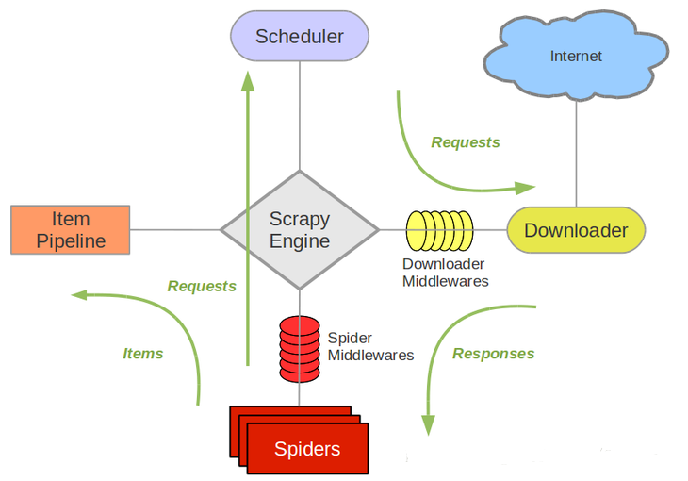
图2.1 Python爬虫系统架构设计图

2.2 Node + Express + EJS
Node不是一门语言，而是一种运行环境，换句话说就是，它是JavaScript在服务器端运行的一种环境，基于谷歌的V8引擎，事件驱动、在处理高并发以及密集性I/O时拥有卓越的性能。

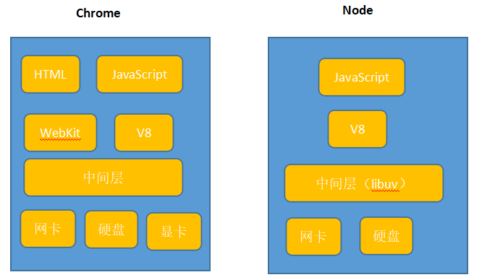
图2.2 Chrome和Node的组成结构区别

Express将Node中的一些功能进行封装，简洁灵活，提供了一些强大的特性和HTTP工具，方便用户搭建各种web应用，用户使用它可以快速的搭建一个功能完善的网站。
EJS 是一套简单的模板语言，帮你利用普通的 JavaScript 代码生成 HTML 页面。EJS 没有如何组织内容的教条；也没有再造一套迭代和控制流语法；有的只是普通的 JavaScript 代码而已。

2.3 微信小程序
小程序是指不用下载安装就可以使用的应用，它的出现使得程序的使用“随处可见”，可以说是真正的走入了生活中应用中。微信小程序便是小程序依托微信这个平台实现的小程序应用，微信小程序开发使用的主要语言是JavaScript，但和传统的JS网页开发还有一些区别，最大的区别就是网页开发中，渲染线程和脚本执行是互斥的，而在微信小程序中这二者是分开的，并没有完整的浏览器对象，所以无法对DOM和BOM进行相关的一些操作，导致一些像jQuery这类对DOM和BOM操作的库无法使用，虽然这会导致一些不便，但是它对一些功能的封装以及事件的处理做的还是非常不错的。

表2.3 传统网页程序和微信小程序的区别
 | 网页程序 | 微信小程序
运行环境 | 浏览器，web-view | 微信App
系统权限 | 弱 | 高
支付能力 | 多种 | 微信支付
流畅度 | 一般 | 高
入口数量 | 少 | 多
专属入口 | 无 | 有
主动触达渠道 | 短信 | 微信
短信触达 | 文字链接 | 文字引导到微信
系统功能成本 | 高 | 低
迭代周期 | 短 | 较长
外部限制 | 较少 | 多

2.4 系统软硬件参数和开发工具
1. 软硬件参数：
（1）电脑：8G内存
（2）操作系统：win10 64位
（3）移动端系统：ios 12.2
（4）Python版本：3.7.2
（5）Node版本：8.11.1
（6）Express版本：4.16.0
（7）MySQL版本：8.0.13
（8）微信版本：7.0.3

2. 开发工具：PyCharm、Webstorm、微信web开发者工具、Postman、MySQL workbench。

系统分析

3.1 可行性分析
项目的开始之初，需要对项目进行可行性分析，确认项目的可开展性与项目效果是否能够达到预期的效果，在这个阶段需要考虑项目的技术可行性、经济可行性、操作可行性、安全可靠性等的性能问题，下面将针对这几个点对项目进行可行性分析：
- 技术可行性：该项目分为三个模块，数据采集模块、服务器模块、客户端模块，数据采集模块主要采用Python语言实现，其自带urllib2下载器与第三方网页解析库beautifulsoup以及第三方库数据库包pymysql，完全可以实现爬虫中的一系列数据解析、清洗、及后续存储操作的行为。服务器模块采用Node的Express框架，能够通过向外暴露数据接口的方式与客户端进行交流，通过下载的mysql第三方包可以对数据库进行一系列的操作。客服端的普通用户部分采用微信小程序的方式，通过异步请求的方式与服务器进行交互。因此从技术可行性方向来说，项目是可行的。
- 经济可行性分析：该项目目前所用的所有技术和框架都是免费开源的，而且从服务器方面来说，Express简单便捷，对系统的扩展和后续的维护成本来说是非常低的，同时从数据库方面来说，MySQL是开源免费的，并没有增加额外的成本，并且微信小程序的操作简单便捷，维护和开发成本也是非常低的。因此从经济可行性上考虑，项目是可行的。
- 操作可行性：项目的开发，需要考虑用户的操作体验。微信小程序对很多功能和组件进行了封装，用户使用起来非常的快捷方便。管理员端采用web端的方式，这也是最传统的管理员操作方式。数据采集时的操作也是非常简单的，管理员只需要针对不同的平台运行不同的采集文件就可进行相关的操作。
（4）安全可靠性：项目的运行，必须要考虑项目的安全可靠性。该项目管理员界面采用了路由守卫的概念，在不登陆的情况下是无法访问到操作界面的，同时操作界面通过验证cookie确认管理员的身份，具有较高的安全性。普通用户端的很多功能也是需要用户登录后才能进行操作的，在安全性能上，外界是很难盗取用户账户的。

3.2 需求分析

3.2.1应用需求分析
该系统有三个大的模块，需要针对以下三个方面对应用进行需求分析：
数据采集模块：因为项目需要对多个网站进行数据采集，所以针对不同的网站，需要实现不同的数据解析和采集方案，同时该模块还需要实现将清洗完成后的数据进行存储，以便服务器端的后续使用。同时因为各个网站都有cookie验证的功能，所以要顺利的获取数据，该模块还需要实现更改UA头，更换cookie以及考虑IP代理的问题，以避免服务器端的检测。
服务器端模块：因为客户端与服务器端采用的是异步交互的形式，所以服务器端要向外暴露数据接口，方便客户端的使用，同时因为一些权限的问题，服务端还需要验证客服的身份，在管理员界面端，需要验证管理员的登录状态和cookie信息，才能使之登录。
客户端：客户端要分为两个板块，普通用户采用微信小程序的方式实现，与服务器的交互方式采用异步交互的方式，同时小程序端还需要保存和验证用户登录状态，只有用户在登录后，才能进行一些权限操作。管理员端采用web网页来实现，与服务器交互采用异步方式，只有管理员在登录后才能进行相关操作，在管理员登录后浏览器会保存期登录状态一天，一天后登录身份失效。

3.2.2功能需求分析
数据采集：
- 针对瓜子和人人车网站有不同的数据采集和清洗方案
- 能够伪造UA、cookie、以及实现IP代理
- 将整理好的数据保存到数据库
系统管理员：
- 登录验证，退出注销
- 用户信息的管理
- 车辆信息的管理
（4）用户反馈的车辆错误和车辆评论的管理
（5）用户论坛的管理
（6）用户聊天记录的管理
（7）用户举报的管理
（8）用户预约卖车的管理
普通用户：
- 用户注册登录，退出注销
- 查看数据图表
- 用户发帖，评论回复
- 车辆信息查询、收藏、评论、反馈错误
- 车辆估价查询
- 其他用户信息查询、回复、举报不良行为、电话联系、添加通讯录
- 用户聊天记录
- 用户看车浏览记录
- 好友添加、聊天功能
（10）用户卖车信息提交预定

系统设计

4.1 系统架构设计
按照系统功能二手车管理系统可分为数据采集模块、服务器、客户端三层，三层间的联系如下所示：

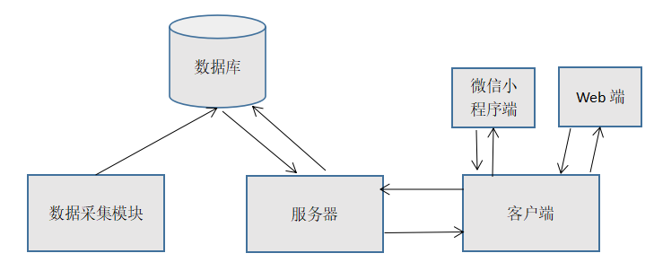
图4.1 系统架构和数据流向

4.1.1数据采集模块设计
该模块负责主要负责的是针对不同的二手车网站采取不同的适配方案，将目标二手车网站上的网页代码下载下来后，通过解析器筛选出有用的数据，在整理后将这些存入到数据库中，该模块主要获取汽车的如下信息：
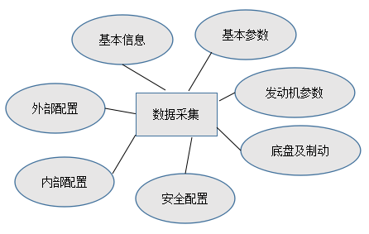
图4.2 数据采集模块的获取内容

该模块的主要流程如下：

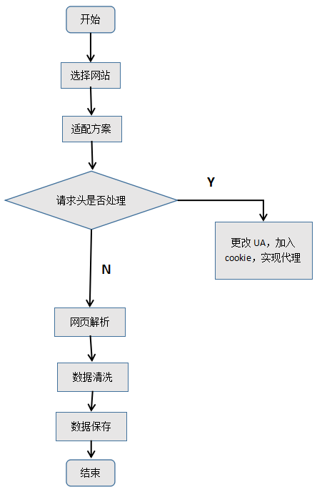
图4.3 数据采集模块的流程

4.1.2服务器模块设计
因为二手车管理项目是前后端分离的，所以在这里将服务器部分单独拎出来，服务器主要通过向外暴露数据接口的方式与客户端进行交互，具体业务流程如下所示：
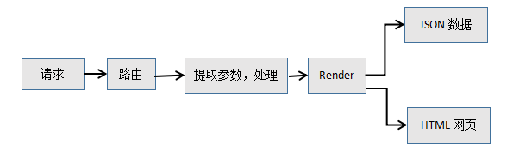
图4.4 服务器模块处理流程

4.1.3客户端模块设计
该模块分为两个不同端，普通用户的运行在微信小程序端，也就是移动端，管理员的运行在web端，其中移动端的因为是运行在小程序端的，所以它与服务器端是完全分离的，它与服务器的交互是通过Ajax异步通信实现的。管理员端是通过服务器端的模板引擎渲染实现的，但它与服务器端的交互方式也是通过发送Ajax请求实现的。
该模块跨了两个平台，它的功能图如下所示：

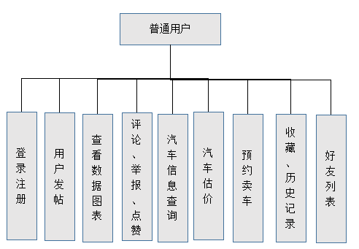
图4.5 普通用户功能图

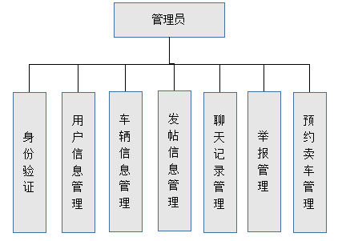
图4.6 管理员功能图

4.2系统数据库设计
通过对系统架构设计的分析与整理，我们已经能够清楚的知道了各个实体之间的联系与各个不同功能模块的作用与功能，下面便是对系统的数据库进行部署与实施，该系统采用MySQL数据库，包含了20张数据表，其中包括汽车基本信息表、基本配置表、发动机参数表、底盘与制动表、安全配置表、外部配置表、内部配置表、汽车图片表、用户表、管理员表、聊天记录表、用户收藏表、用户反馈错误表、好友列表、看车历史记录表、用户发帖表、发帖评论表、汽车信息评论表、用户举报表、卖车预约表。

- 汽车基本信息表（id，汽车名，汽车类型，车主，车辆所在地，价格，首付，上牌时间，上牌地点，行驶里程，排放标准，变速箱，排量，过户次数，年检时间，商业险时间，交强险时间，数据来源），如下所示：

表4.1 汽车基本信息表
字段名称 | 字段含义 | 数据类型 | 字段长度 | 说明
id | 汽车id | VARCHAR | 30 | 主键
Carname | 汽车名 | VARCHAR | 45 | 非空
Cartype | 汽车类型 | VARCHAR | 30 | 非空
Owner | 车主 | VARCHAR | 20 | 非空
Place | 车辆所在地 | VARCHAR | 10 | 非空
Price | 价格 | FLOAT |  | 非空
FirstPay | 首付 | FLOAT |  | 非空
Spsj | 上牌时间 | VARCHAR | 20 | 非空
Xslc | 行驶里程 | FLOAT |  | 非空
Spd | 上牌地 | VARCHAR | 20 | 非空
Pfbz | 排放标准 | VARCHAR | 10 | 非空
Bsx | 变速箱 | VARCHAR | 10 | 非空
Pl | 排量 | FLOAT |  | 非空
Gh | 过户次数 | INT | 11 | 非空
续表4.1
Nj | 年检 | VARCHAR | 10 | 非空
Jqx | 交强险 | VARCHAR | 10 | 非空
Syx | 商业险 | VARCHAR | 10 | 非空
isFrom | 数据来源 | VARCHAR | 20 | 非空

- 基本配置表（id，制造商，发动机，变速箱，车身结构，长宽高，轴距，整备质量），如下所示：
表4.2 基本配置表
字段名称 | 字段含义 | 数据类型 | 字段长度 | 说明
id | 汽车id | VARCHAR | 30 | 主键
Company | 制造商 | VARCHAR | 30 | 非空
Engine | 发动机 | VARCHAR | 30 | 非空
Bsx | 变速箱 | VARCHAR | 20 | 非空
Body | 车身结构 | VARCHAR | 20 | 非空
carSize | 长宽高 | VARCHAR | 30 | 非空
Zj | 轴距 | VARCHAR | 10 | 非空
Weight | 整备质量 | VARCHAR | 10 | 非空

- 发动机参数表（id，排量，进气形式，气缸，最大马力，最大扭矩，燃料类型，燃料标号，供油方式，排放标准），如下所示：
表4.3 发动机参数表
字段名称 | 字段含义 | 数据类型 | 字段长度 | 说明
id | 汽车id | VARCHAR | 30 | 主键
Pl | 排量 | FLOAT |  | 非空
Jqxs | 进气形式 | VARCHAR | 15 | 非空
Qg | 气缸 | VARCHAR | 10 | 非空
Zdml | 最大马力 | INT | 11 | 非空
Zdnj | 最大扭矩 | INT | 11 | 非空
Rllx | 燃料类型 | VARCHAR | 50 | 非空
Rlbh | 燃料标号 | VARCHAR | 10 | 非空

- 底盘与制动表（id，驱动方式，助力方式，前悬挂类型，后悬挂类型，前制动类型，后制动类型，前轮胎规格，后轮胎规格），如下所示：
表4.4 底盘与制动表
字段名称 | 字段含义 | 数据类型 | 字段长度 | 说明
id | 汽车id | VARCHAR | 30 | 主键
Qdfs | 驱动方式 | VARCHAR | 20 | 非空
Zlfs | 助力方式 | VARCHAR | 20 | 非空
Qxglx | 前悬挂类型 | VARCHAR | 45 | 非空
Hxglx | 后悬挂类型 | VARCHAR | 45 | 非空
Qzdfs | 前制动方式 | VARCHAR | 20 | 非空
Hzdfs | 后制动方式 | VARCHAR | 20 | 非空
Qltgg | 前轮胎规格 | VARCHAR | 45 | 非空
Hltgg | 后轮胎规格 | VARCHAR | 45 | 非空

- 安全配置表（id，主副驾驶安全气囊，胎压监测，车内中控锁，儿童座椅接口，无钥匙启动，防抱死系统），如下所示：
表4.5 安全配置表
字段名称 | 字段含义 | 数据类型 | 字段长度 | 说明
Id | 汽车id | VARCHAR | 30 | 主键
Aqqn | 主副驾驶安全气囊 | VARCHAR | 30 | 非空
Tyjc | 胎压监测 | VARCHAR | 20 | 非空
Cnzks | 车内中控锁 | VARCHAR | 20 | 非空
Zyjk | 儿童座椅接口 | VARCHAR | 20 | 非空
Wysqd | 无钥匙启动 | VARCHAR | 20 | 非空
Fbsxt | 防抱死系统 | VARCHAR | 20 | 非空

- 外部配置表（id，电动车窗，全景天窗，电动吸合门，前后电动车窗，后视镜电动调节，后视镜加热），如下所示：
表4.6 外部配置表
字段名称 | 字段含义 | 数据类型 | 字段长度 | 说明
Id | 汽车id | VARCHAR | 30 | 非空
续表4.6
Ddtc | 电动车窗 | VARCHAR | 20 | 非空
Qjtc | 全景天窗 | VARCHAR | 20 | 非空
Ddxhm | 电动吸合门 | VARCHAR | 20 | 非空
Qhddcc | 前后电动车窗 | VARCHAR | 20 | 非空
Ddtj | 后视镜电动调节 | VARCHAR | 20 | 非空
Hsjjr | 后视镜加热 | VARCHAR | 20 | 非空

- 内部配置表（id，多功能方向盘，定速巡航，空调，GPS）
表4.7 内部配置表
字段名称 | 字段含义 | 数据类型 | 字段长度 | 说明
Id | 汽车id | VARCHAR | 30 | 主键
Fxp | 多功能方向盘 | VARCHAR | 20 | 非空
Dsxh | 定速巡航 | VARCHAR | 20 | 非空
Kt | 空调 | VARCHAR | 20 | 非空
GPS | GPS | VARCHAR | 20 | 非空

- 汽车图片表（id，内部图片，外部图片，引擎和底盘图片）
表4.8 汽车图片表
字段名称 | 字段含义 | 数据类型 | 字段长度 | 说明
Id | 汽车id | VARCHAR | 30 | 主键
Outside | 外部图片 | VARCHAR | 5000 | 非空
Inside | 内部图片 | VARCHAR | 5000 | 非空
Engine | 引擎和底盘图片 | VARCHAR | 5000 | 非空

- 用户表（uid，密码，昵称，性别，地址，电话，头像图片，行为分，注册时间）
表4.9 用户表
字段名称 | 字段含义 | 数据类型 | 字段长度 | 说明
Uid | 用户id | VARCHAR | 20 | 主键
Password | 密码 | VARCHAR | 20 | 非空
续表4.9
Name | 昵称 | VARCHAR | 40 | 非空
Sex | 性别 | VARCHAR | 10 | 非空
Location | 地址 | VARCHAR | 45 | 非空
Phone | 电话 | INT | 11 | 非空
Link | 头像 | VARCHAR | 200
Socre | 行为分 | INT | 11 | 非空
Time | 注册时间 | VARCHAR | 45 | 非空

- 管理员表（mid，密码，昵称，性别，地址，电话，头像，注册时间）
表4.10 用户表
字段名称 | 字段含义 | 数据类型 | 字段长度 | 说明
mid | 管理员id | VARCHAR | 20 | 主键
Password | 密码 | VARCHAR | 30 | 非空
Name | 昵称 | VARCHAR | 45 | 非空
Sex | 性别 | VARCHAR | 10 | 非空
Phone | 电话 | INT | 11 | 非空
Link | 头像 | VARCHAR | 200
Time | 注册时间 | VARCHAR | 45 | 非空

- 聊天记录表（id，发送者id，发送者昵称，发送者头像，接受者id，接收者昵称，接受者头像，发送内容，发送时间）
表4.11 聊天记录表
字段名称 | 字段含义 | 数据类型 | 字段长度 | 说明
id | 聊天记录id | INT | 11 | 主键
Sid | 发送者id | VARCHAR | 20 | 非空
Sname | 发送者昵称 | VARCHAR | 45 | 非空
Simg | 发送者头像 | VARCHAR | 100 | 非空
Lid | 接受者id | VARCHAR | 20 | 非空
Lname | 接受者昵称 | VARCHAR | 45 | 非空
Limg | 接受者头像 | VARCHAR | 100 | 非空
续表4.11
Content | 发送内容 | VARCHAR | 100
Time | 发送时间 | VARCHAR | 45 | 非空

- 用户收藏表（id，用户id，车辆id）
表4.12 用户收藏表
字段名称 | 字段含义 | 数据类型 | 字段长度 | 说明
id | 收藏id | INT | 11 | 主键、自增
Uid | 用户id | VARCHAR | 30 | 非空
Cid | 汽车id | VARCHAR | 30 | 非空

- 用户反馈错误表（id，汽车id，汽车名称，用户id，用户昵称，错误类型，错误描述，发布时间，管理员检查时间）
表4.14 用户评论表
字段名称 | 字段含义 | 数据类型 | 字段长度 | 说明
id | 错误id | INT | 11 | 主键、自增
Cid | 汽车id | VARCHAR | 45 | 非空
Cname | 汽车名称 | VARCHAR | 100 | 非空
Uid | 用户id | VARCHAR | 30 | 非空
Uname | 用户昵称 | VARCHAR | 20 | 非空
Title | 错误类型 | INT | 11 | 非空
Content | 错误描述 | VARCHAR | 300
PublishTime | 发布时间 | VARCHAR | 45 | 非空
Checktime | 管理员检查时间 | VARCHAR | 45

- 好友列表（id，用户id，好友id）
表4.15 好友列表
字段名称 | 字段含义 | 数据类型 | 字段长度 | 说明
id | 列表id | INT | 11 | 主键、自增
Uid | 用户id | VARCHAR | 30 | 非空
Fid | 好友id | VARCHAR | 30 | 非空

- 看车历史记录表（id，用户id，汽车id，时间）
表4.16 看车历史记录表
字段名称 | 字段含义 | 数据类型 | 字段长度 | 说明
id | 记录id | INT | 11 | 主键、自增
Uid | 用户id | VARCHAR | 30 | 非空
Cid | 汽车id | VARCHAR | 45 | 非空
Time | 时间 | VARCHAR | 45 | 非空

- 用户发帖表（id，用户id，帖子标题，内容，查看人数，回复数，发帖时间）
表4.17 用户发帖表
字段名称 | 字段含义 | 数据类型 | 字段长度 | 说明
id | 帖子id | INT | 11 | 主键、自增
Uid | 用户id | VARCHAR | 30 | 非空
Title | 帖子标题 | VARCHAR | 30 | 非空
Content | 帖子内容 | VARCHAR | 300 | 非空
lookNum | 查看人数 | INT | 11 | 非空
ReplyNum | 回复人数 | INT | 11 | 非空
Time | 发帖时间 | VARCHAR | 45 | 非空

- 发帖评论表（id，帖子id，用户id，评论内容，点赞数，评论时间）
表4.17 发帖评论表
字段名称 | 字段含义 | 数据类型 | 字段长度 | 说明
id | 评论id | INT | 11 | 主键、自增
Qid | 帖子id | VARCHAR | 20 | 非空
Uid | 用户id | VARCHAR | 30 | 非空
Content | 评论内容 | VARCHAR | 300 | 非空
Likes | 点赞数 | INT | 11 | 非空
Time | 评论时间 | VARCHAR | 11 | 非空

- 汽车信息评论表（id，用户id，用户昵称，汽车id，评论内容，点赞数，评论时间）
表4.18 汽车信息评论表
字段名称 | 字段含义 | 数据类型 | 字段长度 | 说明
id | 评论id | INT | 11 | 主键、自增
Uid | 用户id | VARCHAR | 30 | 非空
Uname | 用户昵称 | VARCHAR | 30 | 非空
Cid | 汽车id | VARCHAR | 30 | 非空
Content | 评论内容 | VARCHAR | 200 | 非空
Likes | 点赞数 | INT | 11 | 非空
Time | 评论时间 | VARCHAR | 45 | 非空

- 用户举报表（id，用户id，用户昵称，被举报者id，被举报者昵称，举报类型，举报理由，联系电话，举报时间，管理员是否查看，查看时间）
表4.19 用户举报表
字段名称 | 字段含义 | 数据类型 | 字段长度 | 说明
id | 举报记录id | INT | 11 | 主键、自增
Uid | 用户id | VARCHAR | 30 | 非空
Uname | 用户昵称 | VARCHAR | 45 | 非空
Bid | 被举报者id | VARCHAR | 30 | 非空
Bname | 被举报者昵称 | VARCHAR | 45 | 非空
Type | 被举报类型 | VARCHAR | 45 | 非空
Reason | 举报理由 | VARCHAR | 150 | 非空
Uphone | 联系电话 | VARCHAR | 20
Time | 举报时间 | VARCHAR | 45 | 非空
HasCheck | 管理员是否查看 | VARCHAR | 20
checkTime | 检查时间 | VARCHAR | 45

- 卖车预约表（id，用户id，车辆所在地，汽车名称，上牌时间，行驶里程，车况自评，发布时间，看车地址，查看时间）

表4.20 卖车预约表
字段名称 | 字段含义 | 数据类型 | 字段长度 | 说明
id | 卖车记录id | INT | 11 | 主键、自增
Uid | 用户id | VARCHAR | 20 | 非空
City | 车辆所在地 | VARCHAR | 30 | 非空
Cartype | 汽车名称 | VARCHAR | 100 | 非空
Date | 上牌时间 | VARCHAR | 45 | 非空
Distance | 行驶里程 | VARCHAR | 20 | 非空
Appraise | 车况自评 | VARCHAR | 150 | 非空
Time | 发布时间 | VARCHAR | 45 | 非空
Checkplace | 看车地址 | VARCHAR | 45
Checktime | 查看时间 | VARCHAR | 45

系统实现

5.1 微信普通用户端实现

5.1.1首页
首页由五部分构成，分别是头部功能栏、图片轮播、数据突表展示、用户问问、热门推荐。该部分属于公开展示部分，用户即使不登录也能正常使用，用户点击相关链接后，即可进入相关主页面，效果如下所示：

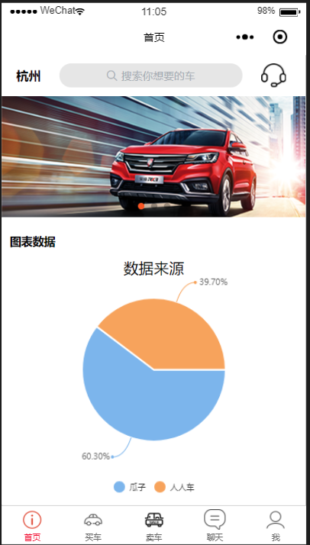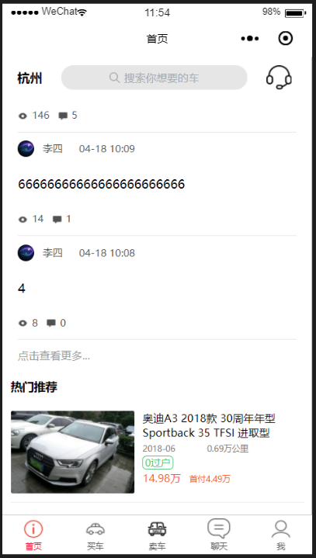
图 5.1 首页效果图（1） 图 5.2首页效果图（2）

当用户点击图标表数据后，进入数据呈现界面，该界面有关于汽车信息的不同统计信息，效果如图5.3所示，当用户点击其中一个图表选项后，将展示详细的统计信息，效果如图5.4所示：
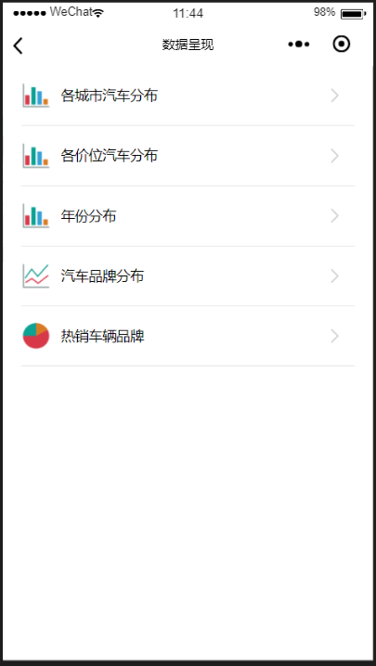
图 5.3 数据呈现界面 图5.4各城市汽车分布图（例）
当用户点击首页的用户问问时，将跳转至问问街界面，这里用户可以看见所有用户发的帖子，点击帖子即可进入帖子详情页，用户可以评论和点赞，也可以举报相关用户的不当行为，效果如下所示：
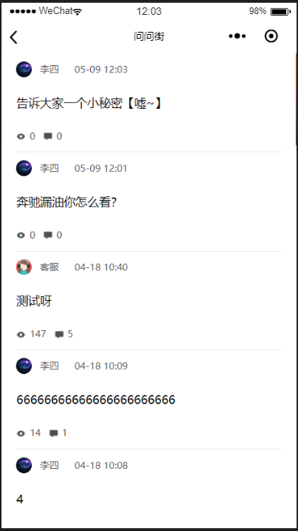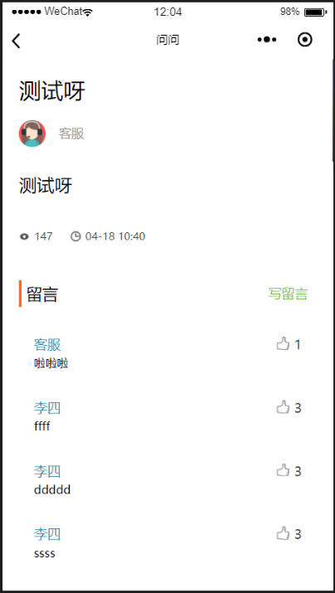
图 5.4 问问街列表 图 5.5 帖子详情页
当用户点击写留言按钮后，即可对帖子进行留言评论，效果如图5.5所示，当用户点击留言人的信息后即可查看留言人的信息，该界面用户可以添加好友、添加通信录或者打电话给这个用户，效果如图5.6所示：

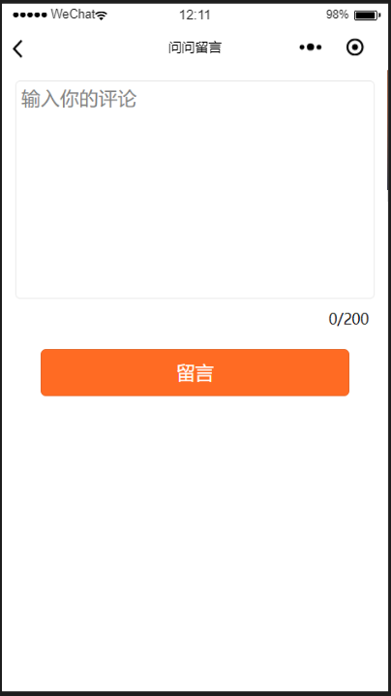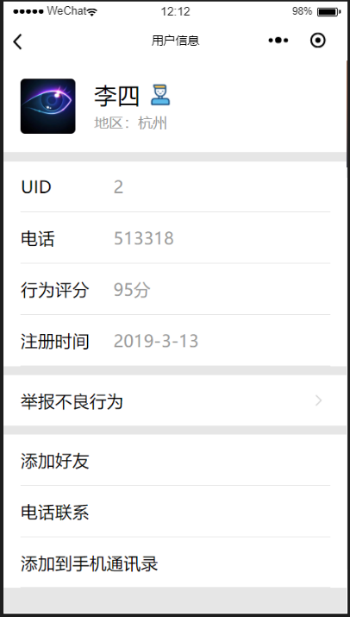
图 5.5 问问留言评论 图5.6 用户信息界面

当用户点击用户信息中的举报按钮后，即可进入举报界面，这里用户选择好举报类型和举报理由后，即可提交举报信息，该信息会由后台管理员对信息进行核对检查，用户可以在我的界面中查看其中进度，效果如下所示：

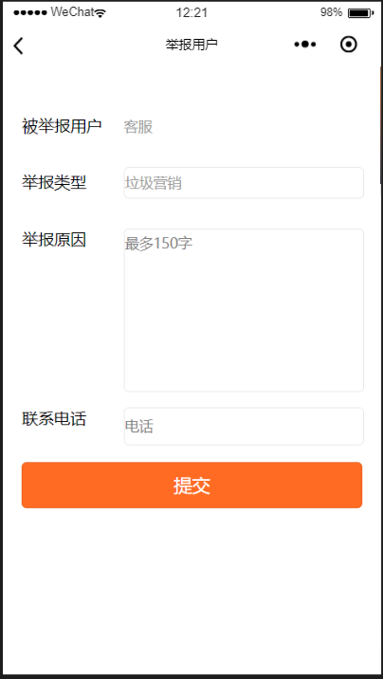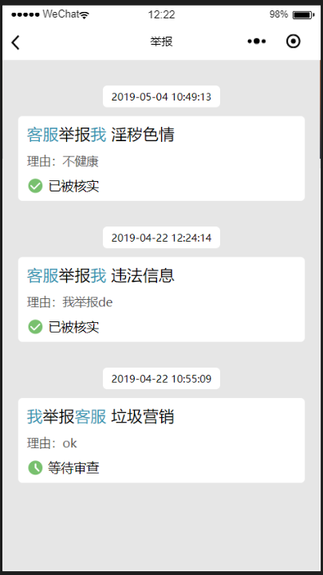
图5.7 用户举报界面 图5.8 （我的页面）举报界面

5.1.2买车页
买车页由头部功能栏和显示列表两个部分构成，用户可以在头部选择筛选汽车的条件以及品牌和所在地等等条件，用户还可以直接点击搜索进入搜索界面直接根据车辆名进行模糊搜索，也可以点击收藏夹按钮，查看收藏夹中的内容，在汽车列表中用户可直接点击红心进行收藏，也可以点击列表进入汽车详情页，改页的采用自动加载的设计，当用户滑动到底部时，页面会自动加载新的数据进来，效果如图所示：
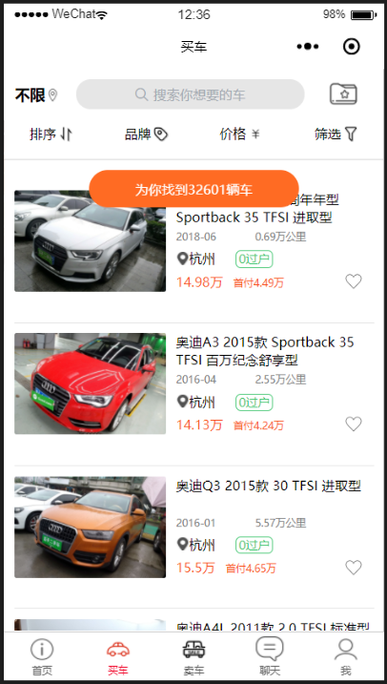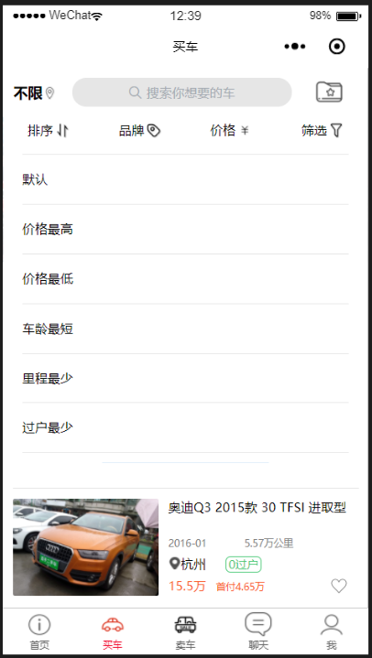
图5.9 买车页面 图5.10排序方式展开

当用户点击搜索框就跳转到搜索界面，该界面会本地保存用户的搜索历史，方便用户的下次继续搜索，用户点击其中的删除按钮后将会删除本地关于历史搜索记录的保存，当用户点击收藏夹的图标后，即可进入收藏界面，用户点击其中的删除按钮后，即可删除关于此车的收藏，具体效果如下图所示：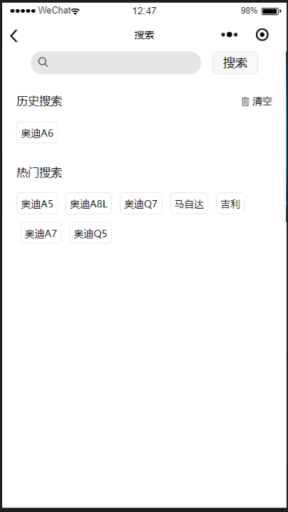 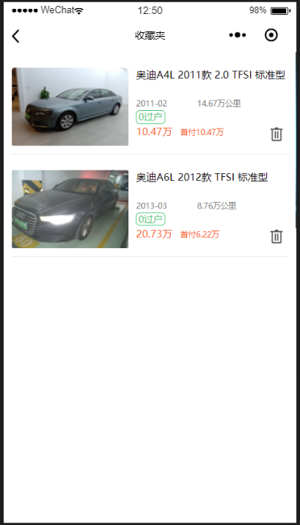
图5.11搜索页面 图5.12收藏夹页面

当用户点击品牌后，可进入汽车品牌页，对汽车品牌进行选择。当用户点击筛选后，即可对汽车的其它条件进行筛选，效果如图所示：
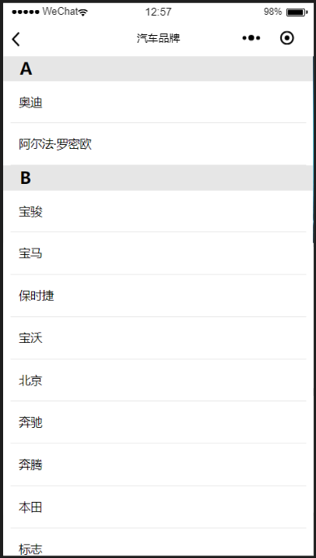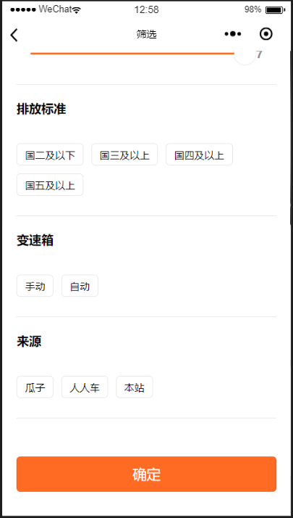
图5.13汽车品牌页面 图5.14筛选页面
当用户点击汽车列后，即可进入该车的详细信息页面，在该页面内，用户可以查看该辆汽车的详细数据，也可以留言、收藏和反馈错误，效果如图所示：
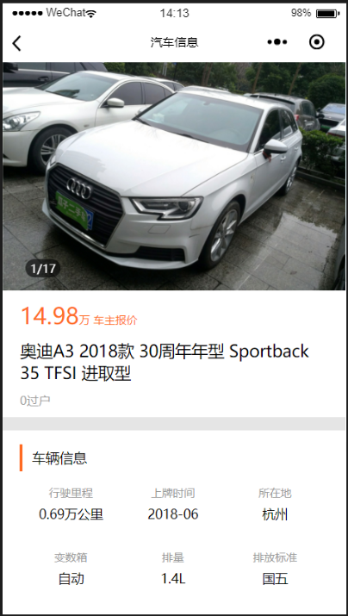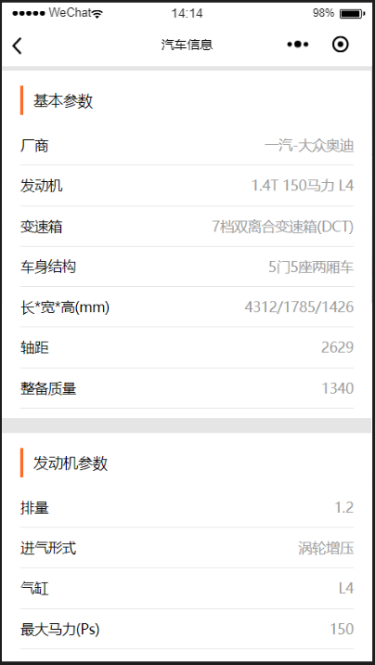
图5.15汽车信息页面（1） 图5.16汽车信息页面（2）

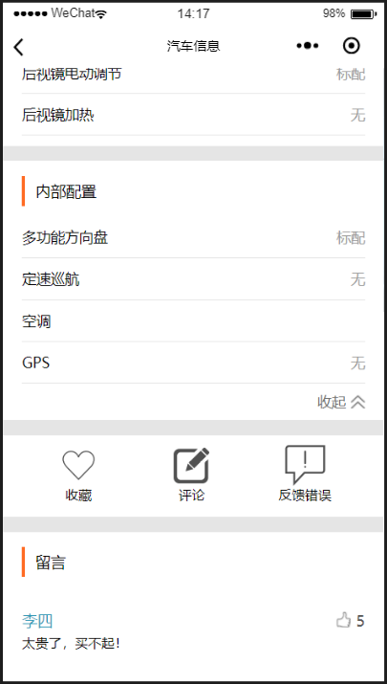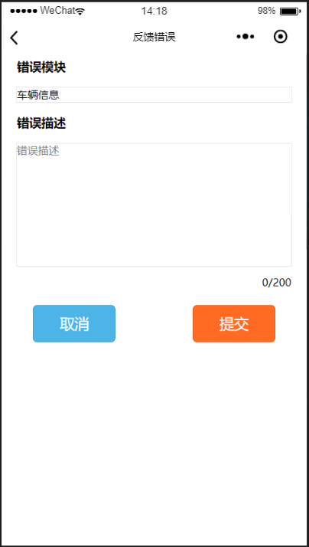
图5.17汽车信息页面（3） 图5.18错误反馈页面

5.1.3卖车页
卖车页由卖车功能选项、卖车流程展示、问一问三部分组成，用户点击预约卖车按钮即可进入卖车信息界面，效果如下所示：
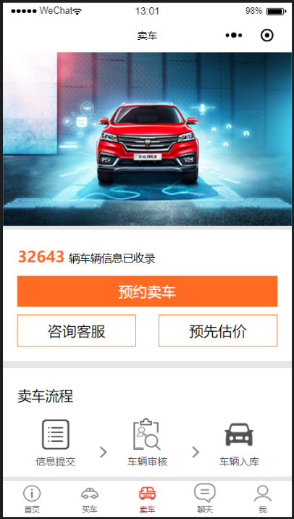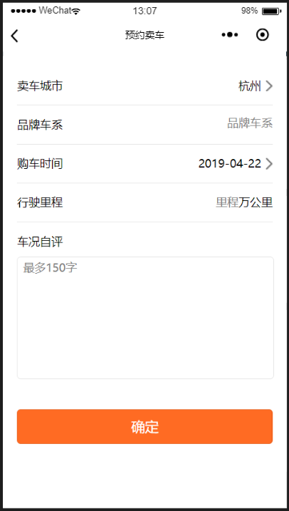
图5.19卖车页 图5.20预约卖车页面

当用户点击咨询客服按钮后，系统会检测用户当前的登录状态，如果当前用户未登录，系统会建议用户先去注册或者登录，如果用户已登录则会跳转到与客服的聊天界面，向客户咨询相关信息。当用户点击预先估价按钮后，会跳转到估价页面，用户输入相关车辆条件后，页面便会立即给出该条件下的汽车平均售价，具体效果如图所示：
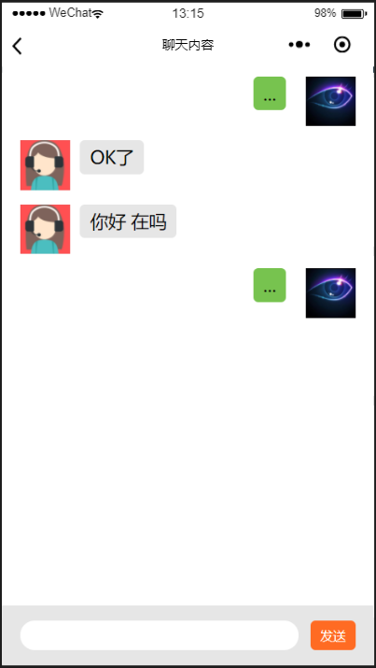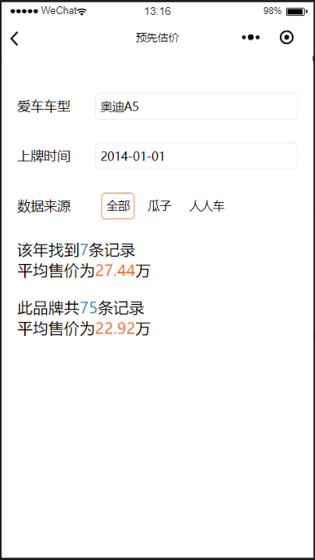
图5.21与客服聊天页 图5.22预先估价页面
该页面的问一问部分与首页的用户问问类似，点击后跳转到问问街页面（图5.4）。用户点击写问题后跳转到发布问题页面，效果如下所示：
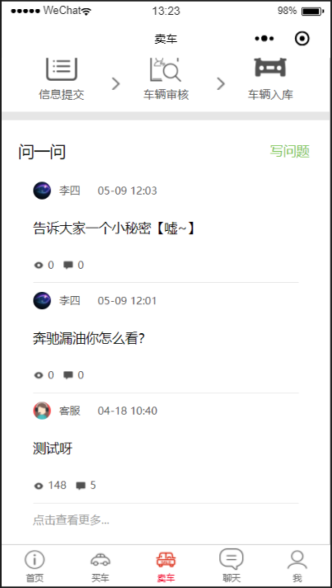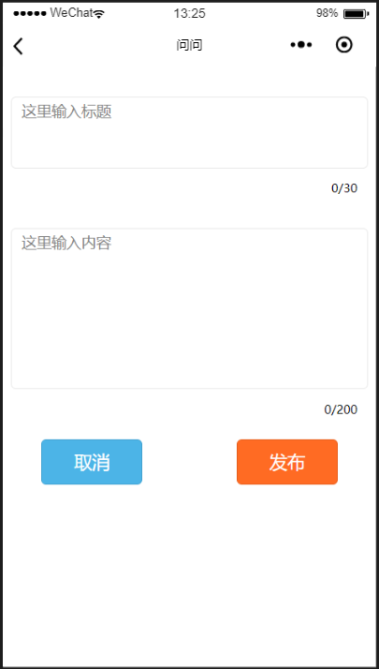
图5.23卖车页问题部分 图5.24写问题页面

5.1.4聊天页
该页面是用户所有聊天内容的集结中心，用户在这里可以查看与其他用户的所有聊天，点击某个用户后即可进入详细聊天界面，效果如下图所示：
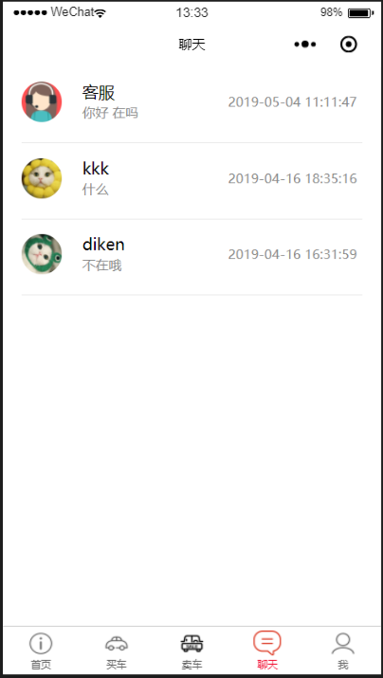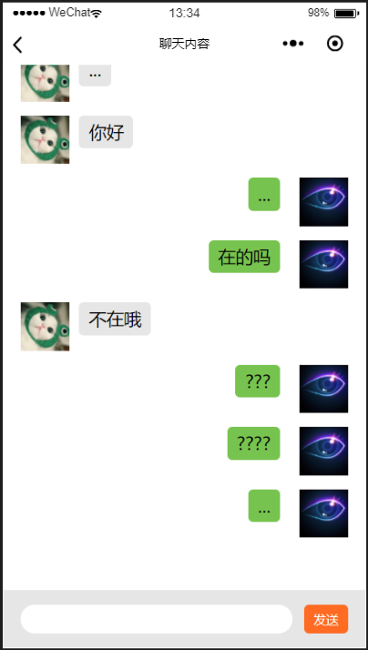
图5.25聊天页面 图5.26聊天内容页

5.1.5我的页面
该页面是用户的功能的汇总以及补充，用户需要登录后才能查看该页面，在用户登录后用户具有更换头像、查看好友列表、收藏、问问、历史、卖车、数据、举报等页面的数据，效果如下所示：

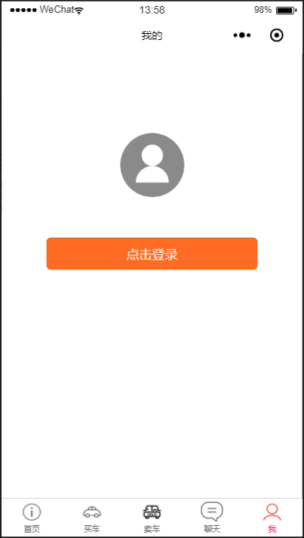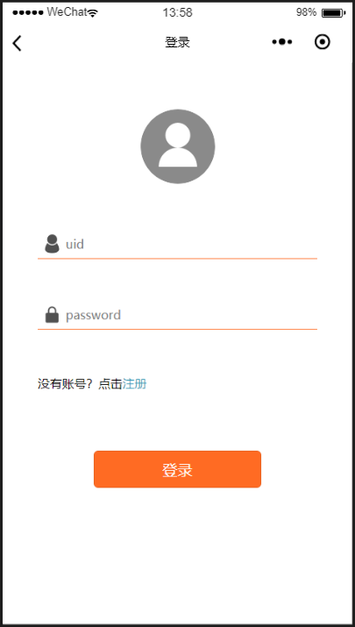
图5.27用户未登录时页面 图5.28登录页面
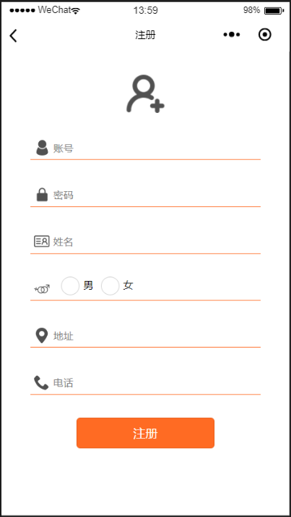
图5.29用户注册页面
在用户登录后就可以使用一些功能了，效果如下：
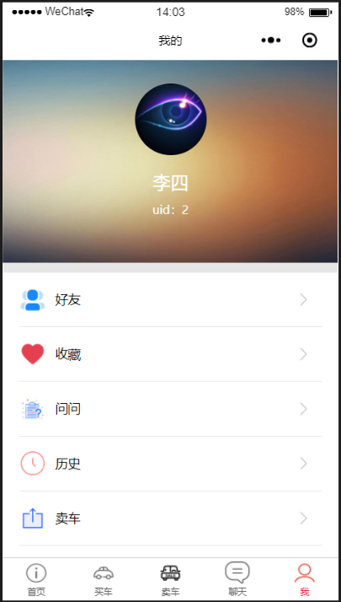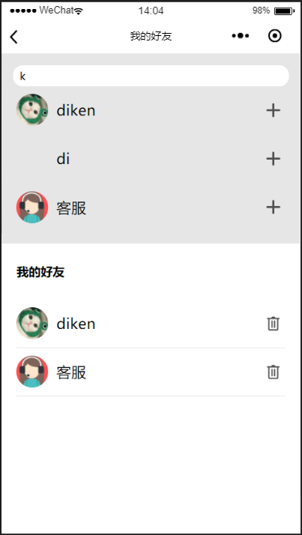
图5.30用户登录后页面 图5.31好友页面
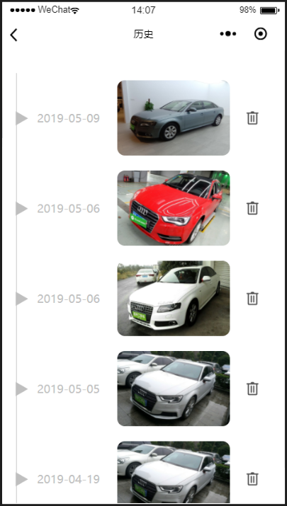
图5.32历史记录页面

5.1.6微信端部分代码展示
const IP = 'http://172.20.10.2'+':3000'
const obj = {

// 买车初始化页面数据
initCarInfo(that){
return new Promise((resolve, reject)=>{
wx.request({
url: IP,
success(res){
resolve(res)
},
fail(){
wx.showLoading({
title: '数据加载失败!',
})
setTimeout(function () {
wx.hideLoading()
}, 2000)
}
})
}).then(res=>{
that.setData({
carNum: res.data.count,
allPage: res.data.allPage,
pageNow: res.data.pageNow,
carItem: res.data.items,
picArr: res.data.picArr
})
})
},
// 用户注册
userRegister(data){
wx.request({
url: IP+'/register',
data:{
uid: data.account,
password: data.password,
name: data.name,
sex: data.gender,
location: data.location,
phone: data.phone
},
success(res){
if(res.data.state === 'ok'){
wx.navigateBack({
delta: 1
})
}else{
wx.showModal({
title: '提示',
content: res.data.msg
})
}
}
})
},

5.2 管理员web端实现

5.2.1管理员登录页面
管理员需要登录后才能进行手续操作，且每次登录状态智能保持一天，一天后需要重新登录，且在未登录状态下是无法访问管理界面的，管理界面每次刷新时都会验证cookie信息，如果不正常的话将自动重定向到登录界面，效果如下所示：

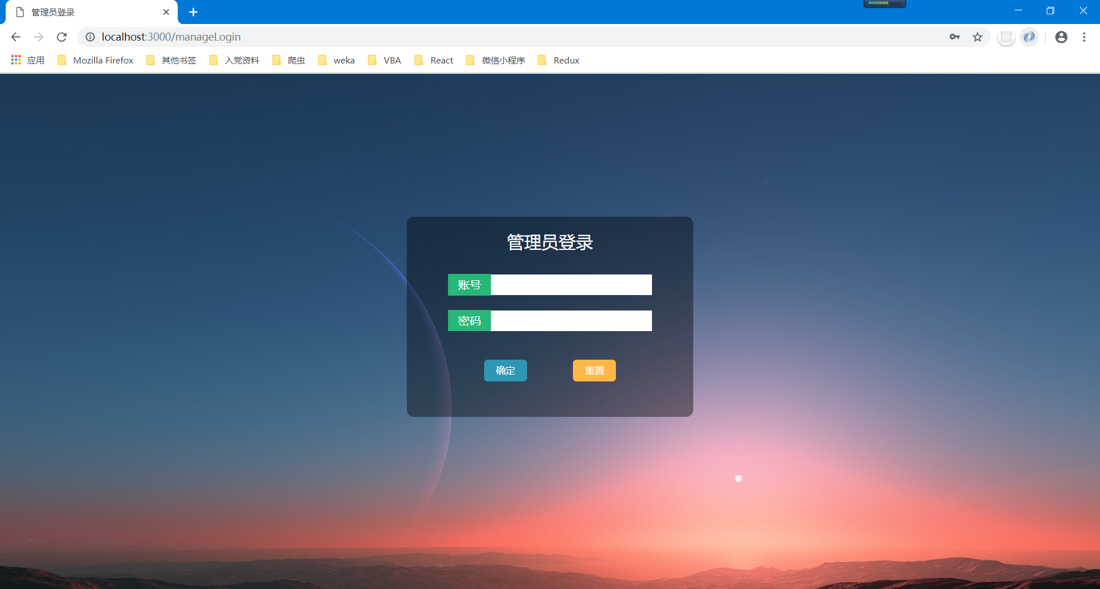
图5.33管理员登录页面

5.2.2用户信息页面
在管理员登录后，即跳入管理界面，在该界面内可对用户信息、车辆信息、用户问题、聊天记录、举报管理、预约卖车进行管理操作：
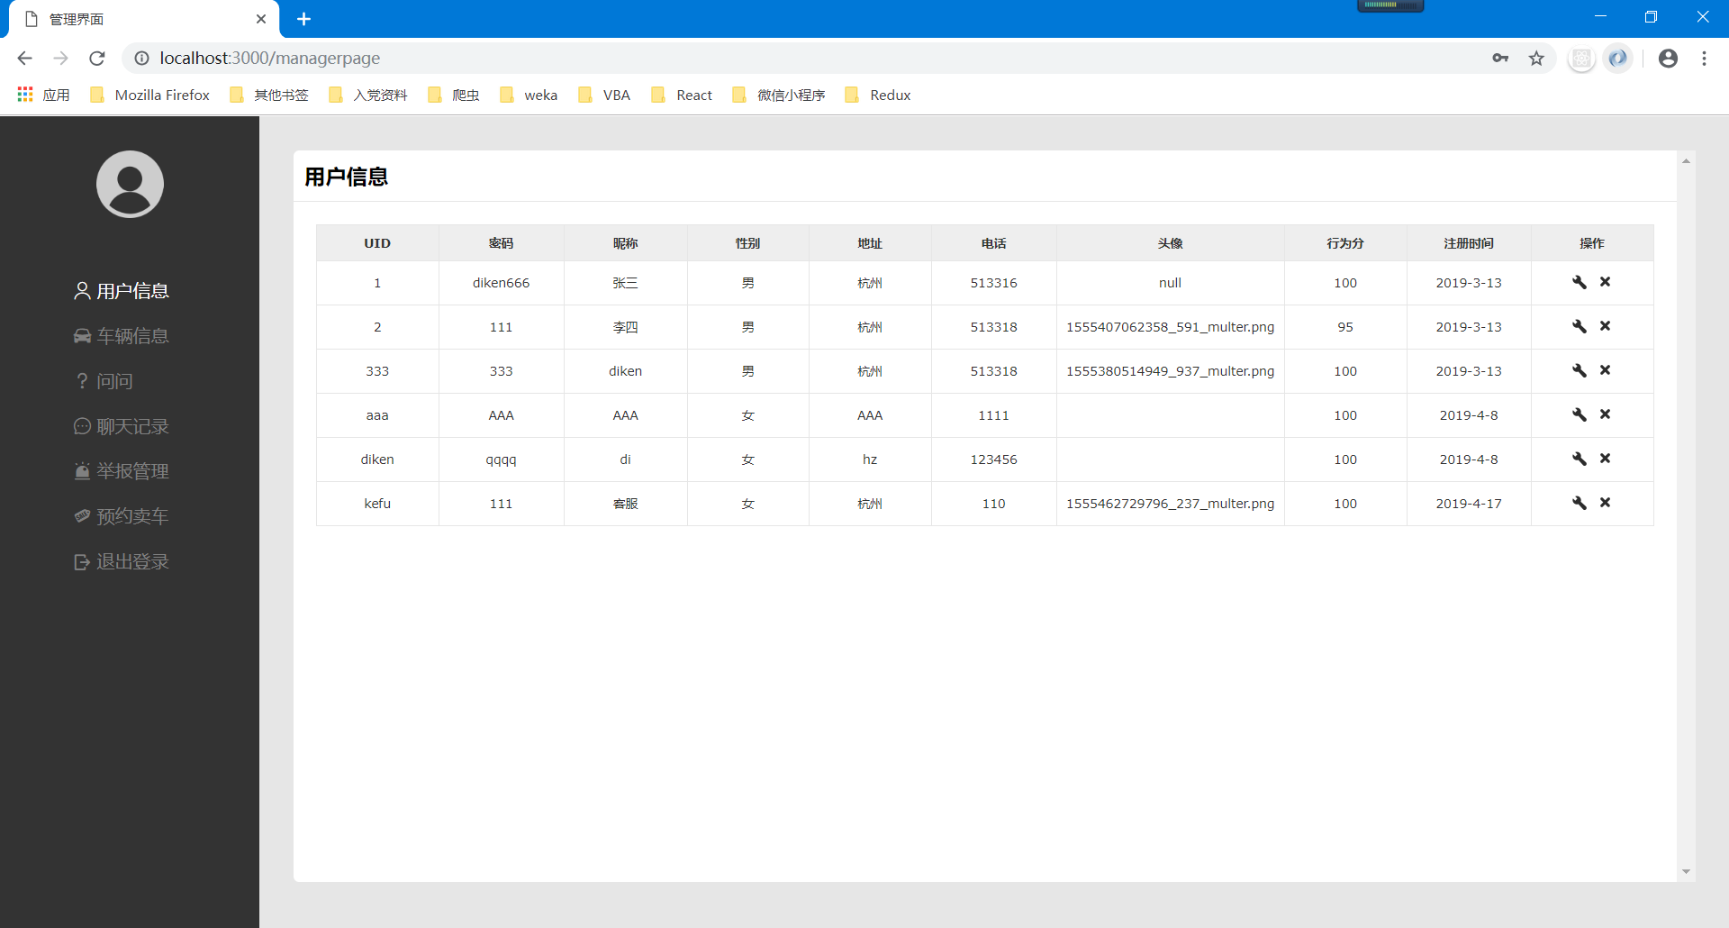
图5.34用户信息页

在进入用户信息页后，管理员可以对用户信息进行修改和删除操作，效果如下所示：

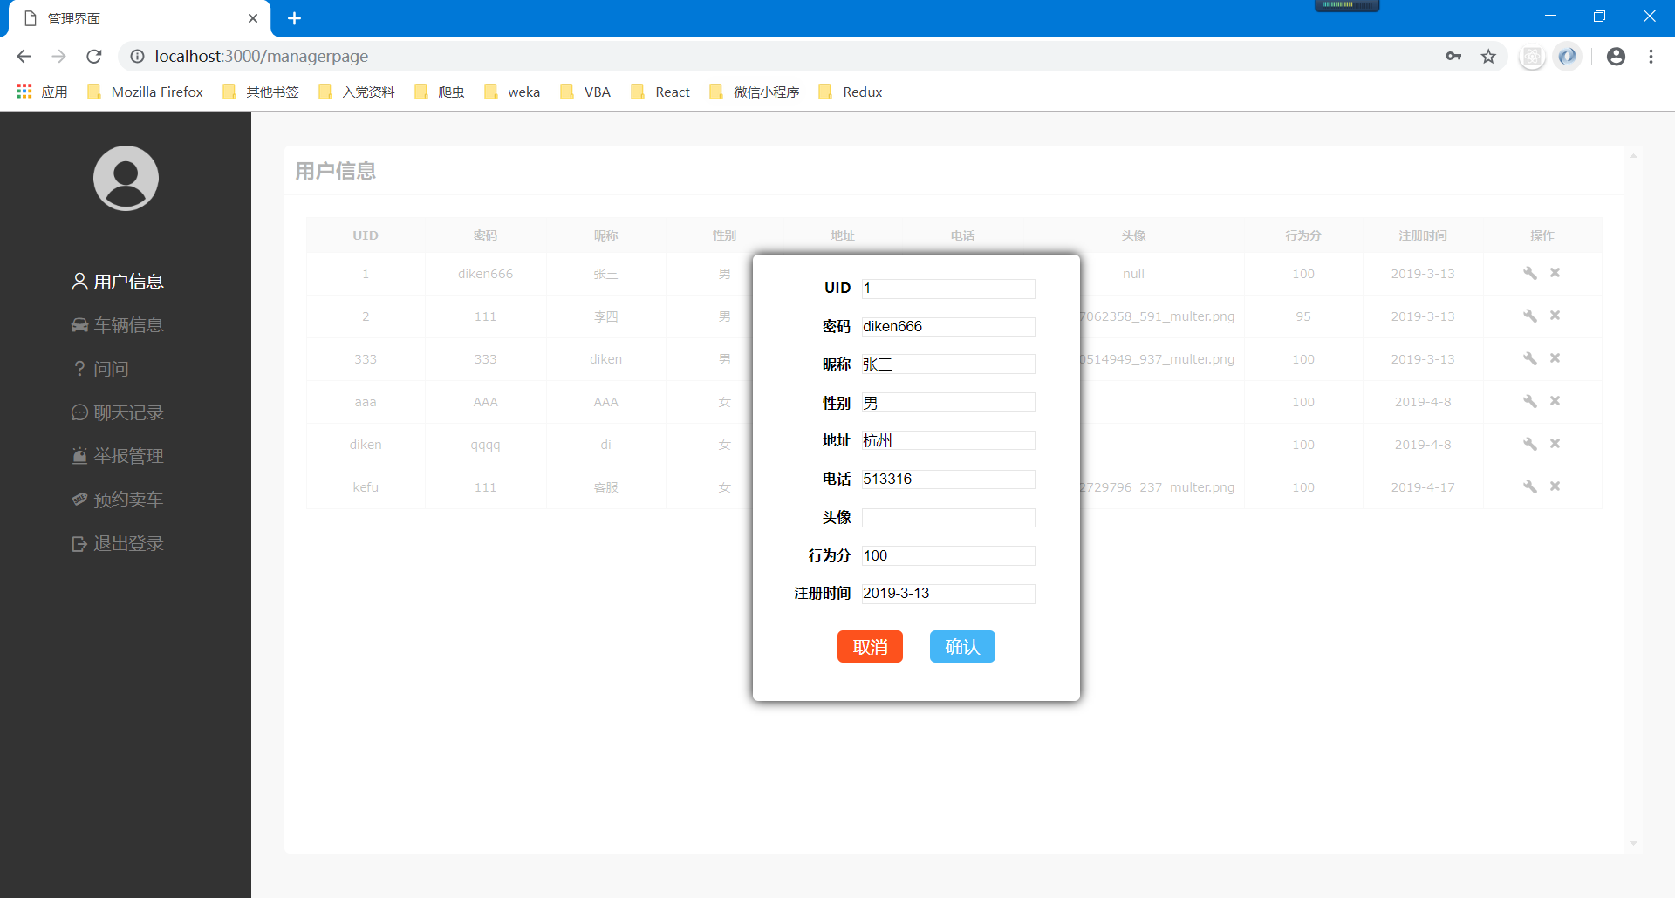
图5.35用户信息修改

5.2.3车辆信息页面
在用户点击车辆信息后，进入车辆信息页，在输入相关车辆的ID号后，用户可以修改汽车的相关信息，以及查看用户反馈和关于该车的评论，效果如下所示：
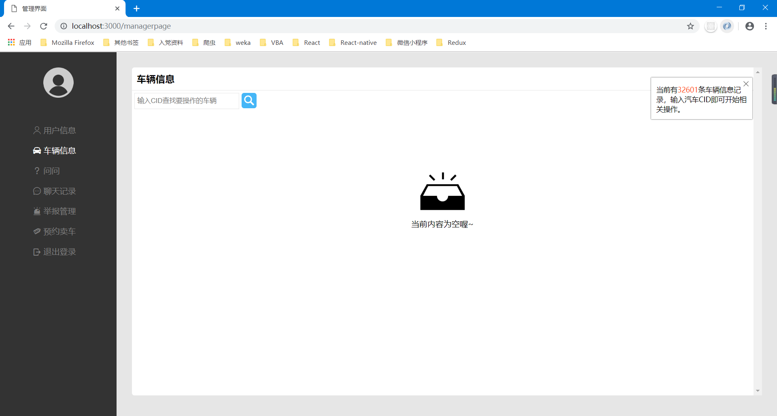
图5.36车辆信息初始页面

在输入相关车辆ID后，即可对车辆信息进行操作：

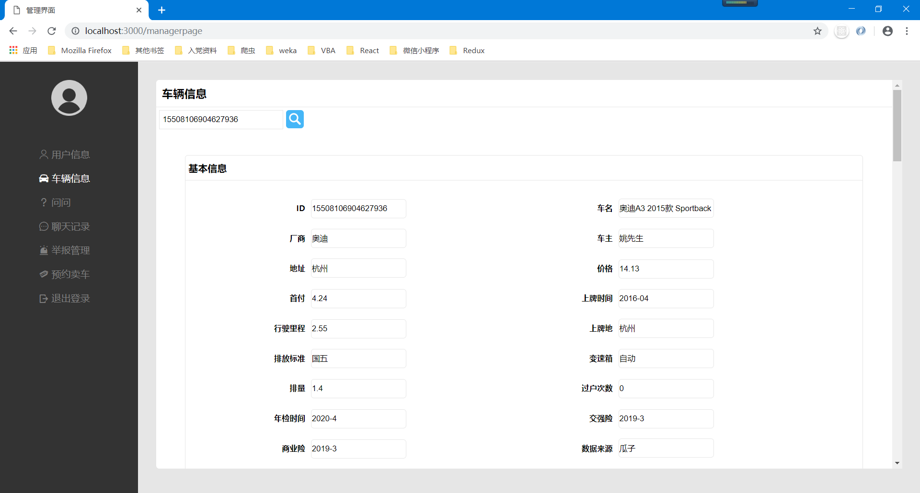
图5.37汽车信息管理（1）

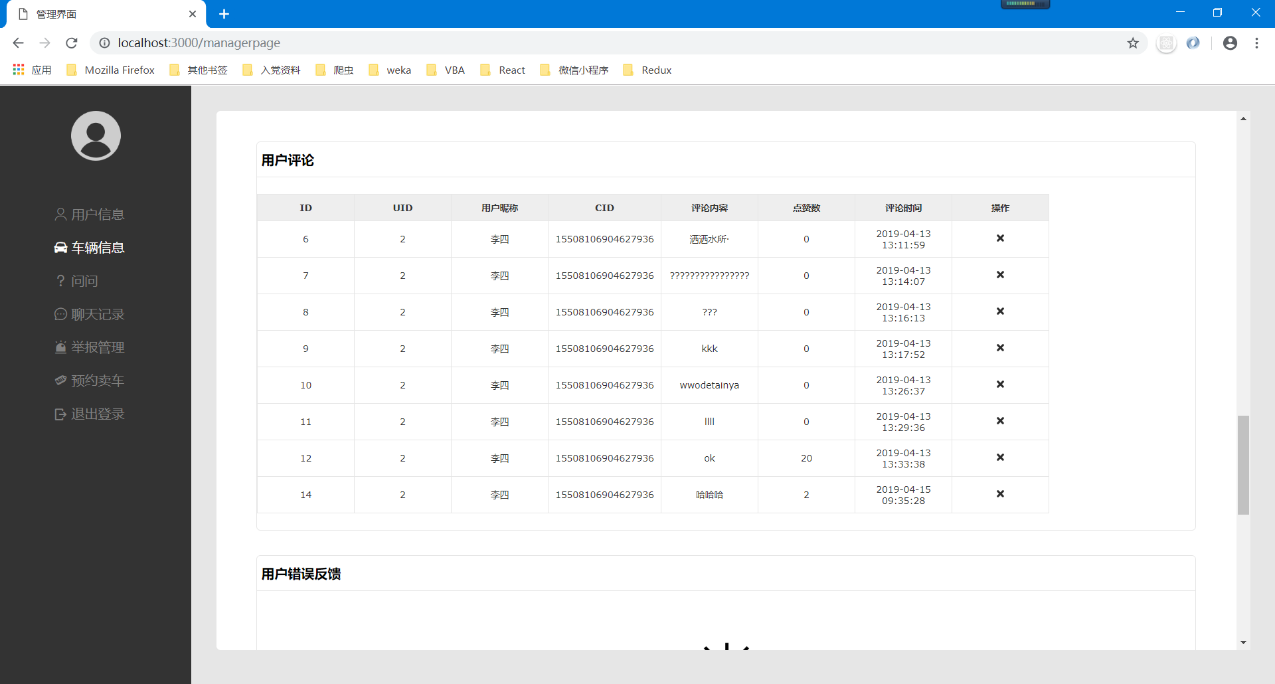
图5.38汽车信息管理（2）

5.2.4问问信息页面
在用户点击问问后进入问问信息页面，该页面内能查看和删除用户发布的所有帖子内容，点击图标还能查看关于每个帖子的所有回复，同时在页面内也能删除这些评论，效果如图所示：

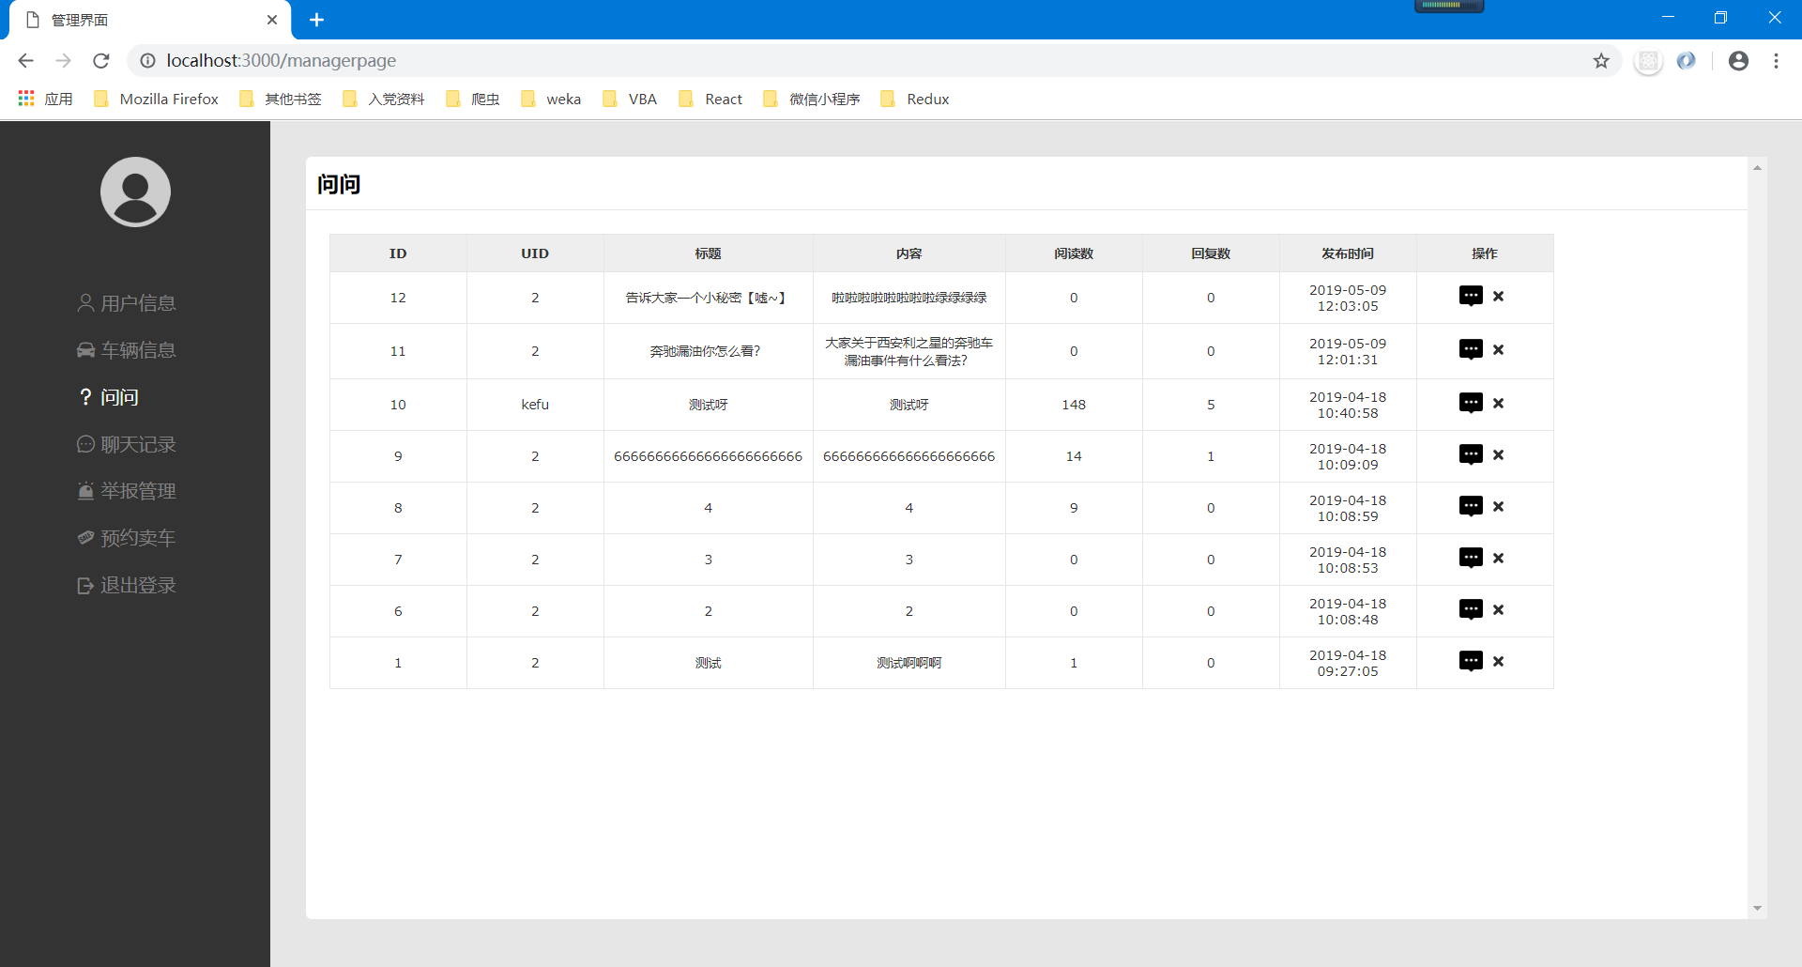
图5.39问问信息界面
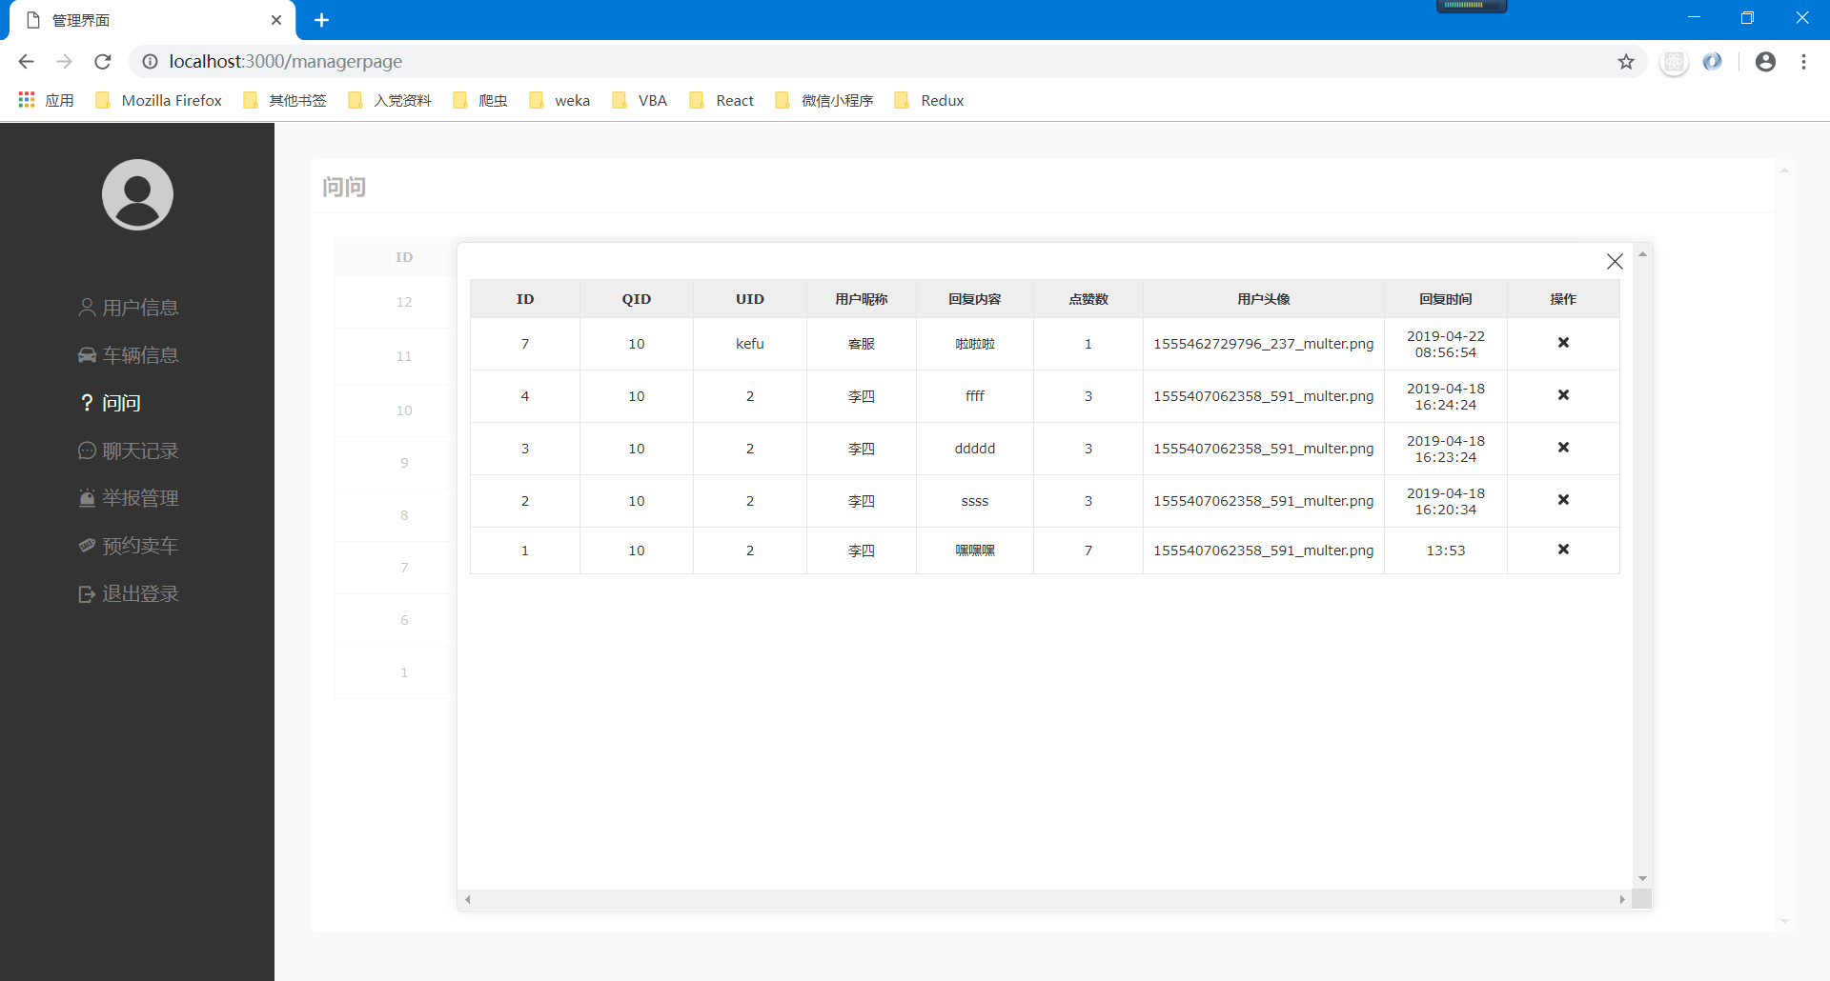
图5.40关于帖子的回复界面

5.2.5聊天记录页面
该页面内，管理员可以对所有的用户聊天记录进行查看，对不当的言论可以进行删除操作，效果如下所示：

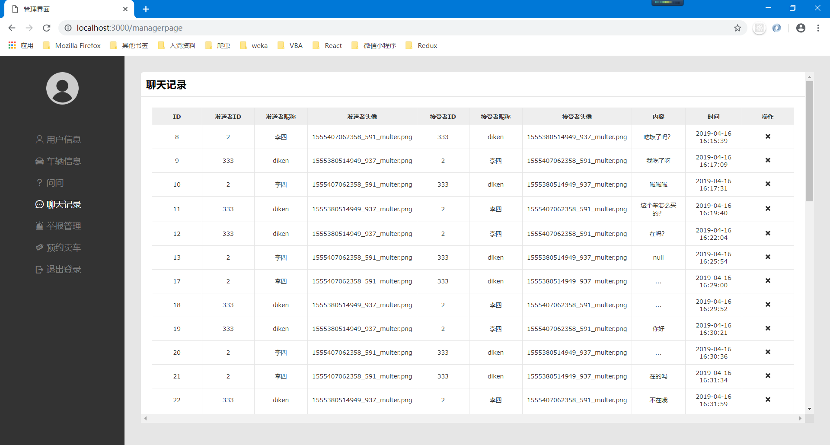
图5.41聊天记录页面

5.2.6举报管理页面
该页面内，管理员可以查看所有的用户举报记录，在查证情况属实后，可以对相关被举报的用户进行扣分处理，效果如下所示：
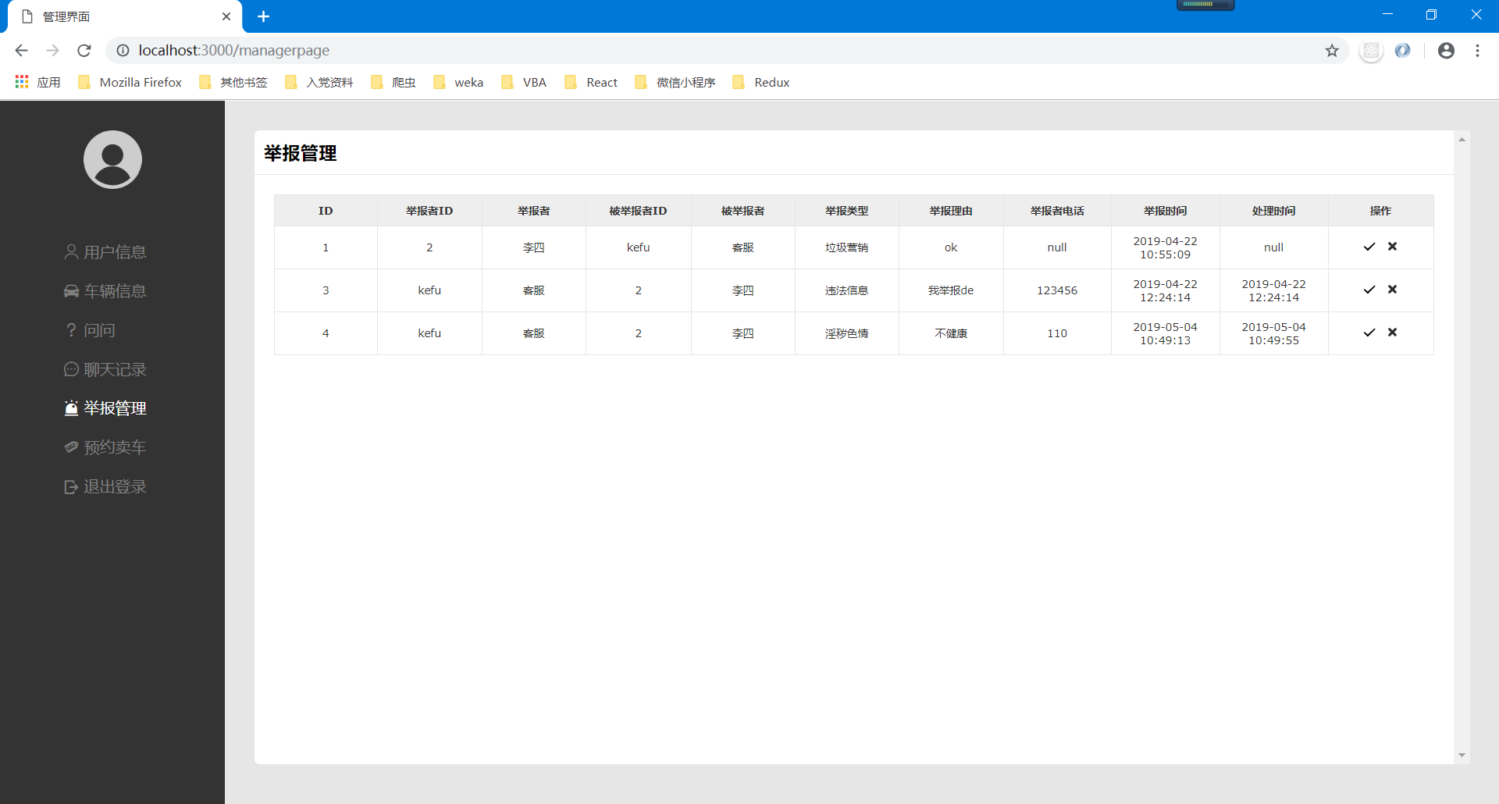
图5.42举报管理页面

5.2.7预约卖车页面
该页面内，管理员可以查看所有的售车信息，同时可以与卖家商量看车的地址和时间，同时扫描二维码还能添加卖家到手机通信录，方便联系，具体效果如下：
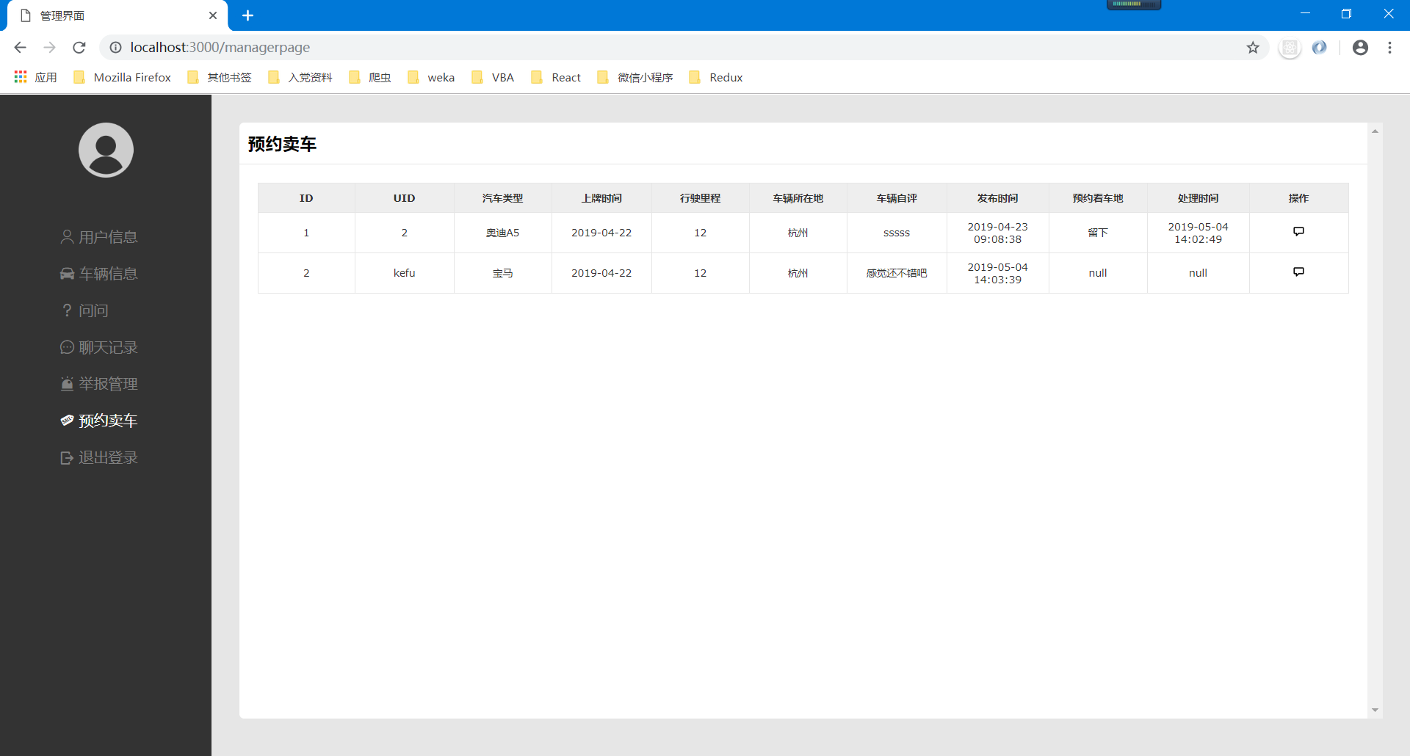
图5.43预约卖车页面

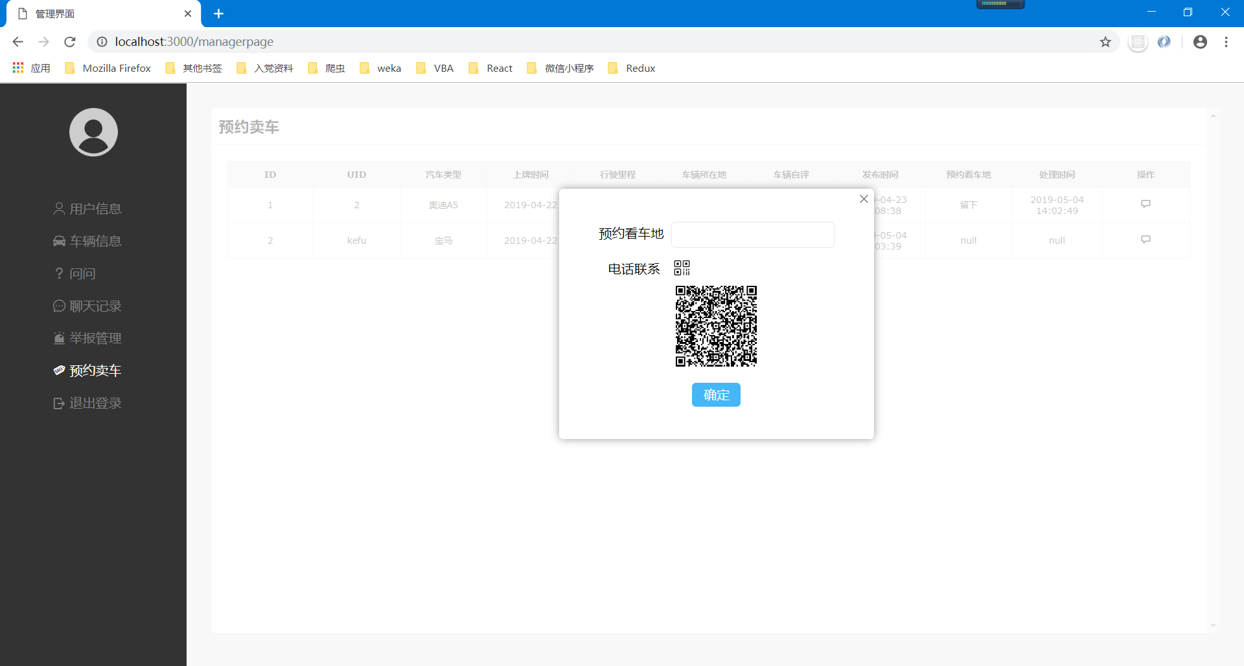
图5.44预约看车地页面

5.2.8管理员web端部分代码展示
// 首页Ajax加载初始数据
$(document).ready(function(){
//页面首页加载用户列表信息
$.ajax({
url: 'http://localhost:3000/getalluserinfo',
dataType: 'json',
success(res){
var str = `<table class="gridtable"><tr><th>UID</th><th>密码</th><th>昵称</th><th>性别</th><th>地址</th><th>电话</th><th>头像</th><th>行为分</th><th>注册时间</th><th>操作</th></tr>`
for(let i=0; i<res.data.length; i++){
str += `
<tr>
<td>${res.data[i].uid}</td>
<td>${res.data[i].password}</td>
<td>${res.data[i].name}</td>
<td>${res.data[i].sex}</td>
<td>${res.data[i].location}</td>
<td>${res.data[i].phone}</td>
<td>${res.data[i].link}</td>
<td>${res.data[i].score}</td>
<td>${res.data[i].time}</td>
<td>
<imgdata-uid="${res.data[i].uid}"class="update" src="./images/server/update.png">
<imgdata-name="${res.data[i].name}" data-uid="${res.data[i].uid}" class='delete' src="./images/server/delete.png">
</td>
</tr>`
}
str += '</table>';
document.querySelector('.u-container').innerHTML = str;
// 成功后，为用户信息页的用户信息操作添加监听事件
var updateDOM = document.querySelectorAll('.update');
var deleteDOM = document.querySelectorAll('.delete');
for(let i=0; i<updateDOM.length; i++){
updateDOM[i].addEventListener('click', e=>{
let uid = updateDOM[i].getAttribute('data-uid');
$('#uid').val(uid);
$('#password').val(res.data[i].password);
$('#name').val(res.data[i].name);
$('#sex').val(res.data[i].sex);
$('#location').val(res.data[i].location);
$('#phone').val(res.data[i].phone);
$('#link').val(res.data[i].link);
$('#score').val(res.data[i].score);
$('#time').val(res.data[i].time);
// updateBox弹出， mask弹出防止用户其他操作
$('.updateBox').show();
$('.mask').show()
});
deleteDOM[i].addEventListener('click', e=>{
let uid = deleteDOM[i].getAttribute('data-uid');
let name = deleteDOM[i].getAttribute('data-name');
var isDelete = confirm(`确认删除用户【${name}】`)
if(isDelete){
$.ajax({
url: 'http://localhost:3000/deleteuserinfo',
data: {uid},
dataType: 'json',
success(res){
alert(res.msg)
},
fail(){
alert('删除失败！')
}
})
}
})
}
},
fail(){
document.querySelector('.u-container').innerHTML = '<h4>获取用户数据失败，请检查连接</h4>'
}
});
});

结束语
千里之行始于足下，漫漫艰辛路已是到了最后，二手车管理系统是我自己完整设计的第一个项目，颇感自豪，过程中我曾走过许多弯路，最初的数据采集部分我是打算使用cheerio库完成的，因为它是基于JavaScript的，对于我这个前端人来说倍感亲切，可是在实践中，我慢慢的发现了它的不足，它在对UA和cookie的更改以及代理方面显得有点力不从心，于是我利用过年回家的时间，自学Python，利用其自带的urllib2下载器以及第三方库beautifulsoup替代了原来的cheerio，后来效果显著。服务器方面我曾经也是一窍不通，当时我的水平还停留在刚学完JavaScript和Vue的前端菜鸟，当时我甚至还不知道服务器中如何引用公用JavaScript和服务器端渲染，后来我靠着自己的努力，学习了Node和Express，解决了前端如何建服务器这个看似困难的难题。后来在前端页面的选择上我面临着抉择，当时的我刚学完React，但是我又对微信小程序有些好奇，因为我之前没用用过它，考虑后我选择了后者，我想给自己一些新的挑战，也为了满足我的好奇心，凭着在网上看文档和视频我慢慢的学会了它，当微信小程序端做好后，我的心中无比自豪。
此项目横跨三个平台，并对这三种平台熟练运用，集合了他们的优点，对目前二手车网站的论坛部分和用户聊天部分，以及数据公开展现等这些部分进行了扩展和补充，弥补了它们的一些不足之处。当然因为时间和个人目前的能力水平的限制，项目中依然存在着许多有待改进的地方，Python的数据采集部分，其实如果采用Python的Scrapy框架，运用异步多线程的方式速度能够更快。微信小程序端的实现未采用模块化构建的思想，这对后续的模块和功能扩展会有一定影响。

致谢
俗话说鲜花再美，少不了绿叶的衬托，一个人的成长和成功也绝对离不开他人的帮助的，我亦是如此。首先我要感谢许加兵老师，是他解答了我在毕业设计过程中的很多问题，虽然许老师不是专门做前端的，但他凭借着多年经验给了我许多关于前端的方向和架构知识，在写毕业论文期间，徐老师也是悉心指导我们，为此我们还经常从下午谈论到晚上，言谈甚欢，受益无穷。曾以为，要毕业了只需要准备好毕业设计和毕业论文就可以了，但后来才认识到这是个多么大的错误，这个过程中我们不仅要准备好以上两样东西，之前还需要还需要准备好文献综述、外文翻译、开题报告等等这些过程材料，多亏了许加兵老师在这个过程中对我的谆谆教诲，让我少犯许多错误。
然后，我要感谢所有浙科院计算机专业的所有老师们，是你们让我从一个计算机小白成长为一个能够撑起一片天的合格程序员，还记得当年我踏进校门时的青涩无知，当时的我对谭浩强的《C语言程序设计》一窍不通，叹为天书，后来经过老师们的细心教导，我才渐渐入门，如今即将毕业之际，回首往事，感谢有你们的陪伴和引导，可以说没有你们就没有如今的我，我对自己的自豪一半来自自己的努力，一半源于你们的指导。
我还要谢谢我的同学们，身为外乡人初来此地时是胆怯的，有了你们我变得敢于表达自我，四年来你们都是我最美好的回忆。毕业设计期间，感谢你们为我提供你们的想法和建议，让我的系统不断的完善。
最后我要感谢我的母校，我的成长离不开你对我提供的种种资源，安静阳光的图书馆让一个少年在这里找到了他前进的方向，小溪潺潺的水流声似乎在述说着你悠久的历史，同时也抚静我这颗躁动的内心。也许几十年后，我会忘记与你的种种片段，但我永远记得，这里曾是我的另一个家，谢谢。

参考文献
[1]王晓华.二手车电商平台监管的问题探究及建议[J].中国市场,2019(09):193-194.
[2] Ryan Mitchell.Python网络数据采集[M].人民邮电出版社
[3] Eric Matthes.Python编程从入门到实践[M].人民邮电出版社
[4] 朴灵.深入浅出nodejs[M].人民邮电出版社
[5] Nicholas C.Zakes.JavaScript高级程序设计[M].中国工信出版社集团
[6] 张鑫旭.CSS世界[M].人民邮电出版社
[7] 杨国志.基于python的聚焦网络爬虫数据采集系统设计与实现[J].搜索引擎网络爬虫
[8] 唐承佳.基于python爬虫数据的枣庄市二手房价空间分析[J].空间分布
[9] 刘熠.基于python的Web数据挖掘技术研究与实现[D].数据挖掘
[10] 邓蓓蓓.基于信息增益的量化算法及其在决策树中应用的研究[D].广东工业大学
[11] 陈乐.基于Python的网络爬虫技术[J].电子世界,2018(16):163+165.
[12] 骆文亮.Node.js服务器技术初探[J].无线互联科技,2014(03):227.
[13] 陈瑶.基于Node.js高并发web系统的研究与应用[D].电子科技大学,2014.
[14] 温馨.基于Node.js的Web前端框架的研究与实现[D].东南大学,2017.
[15] 蔡杨.基于数据挖掘的邯郸市空气质量与指数评价分析[D].河北工程大学,2019.
[16] 崇卫之. 数据预处理机制的研究与系统构建[D].南京邮电大学,2018
附录 源代码

// 服务器启动配置代码
var createError = require('http-errors');
var express = require('express');
var path = require('path');
var cookieParser = require('cookie-parser');
var logger = require('morgan');
// 普通用户模块
var indexRouter = require('./routes/index');
var usersRouter = require('./routes/users');
var registerRouter = require('./routes/register');
var userLoginRouter = require('./routes/userLogin');
var carInfoRouter = require('./routes/carInfo');
var colletctionRouter = require('./routes/collection');
var showCollectionRouter = require('./routes/collectionShow');
var carAllInfoRouter = require('./routes/carAllInfo');
var commentRouter = require('./routes/comment');
var getCommentRouter = require('./routes/getComment');
var commentLikeRouter = require('./routes/commentLike');
var feedbackErrorRouter = require('./routes/feedbackError');
var testRouter = require('./routes/test');
var getUserInfoRouter = require('./routes/getUserInfo');
var getChatMsgRouter = require('./routes/getChatMsg');
var getTwoPersonChatMsgRouter = require('./routes/getTwoPersonChatMsg');
var insertChatMsgRouter = require('./routes/insertChatMsg');
var delCollectionRouter = require('./routes/delCollection');
var getFriendsListRouter = require('./routes/getFriendsList');
var getSearchUserInfoRouter = require('./routes/getSearchUserInfo');
var addFriendRouter = require('./routes/addFriend');
var removeFriendRouter = require('./routes/removeFriend');
var submitQuesitionRouter = require('./routes/submitQuestion');
var getUserQuestionRouter = require('./routes/getUserQuestion');
var getUserAllQuestionRouter = require('./routes/getUserAllQuestion');
var getQuestionRouter = require('./routes/getQuestion');
var getQuestionCommentRouter = require('./routes/getQuestionComment');
var likeQuestionCommentRouter = require('./routes/likeQuestionComment');
var readQuestionRouter = require('./routes/readQuestion');
var submitQuestionCommentRouter = require('./routes/submitQuestionComment');
var getHistoryRouter = require('./routes/getHistory');
var delHistoryRouter = require('./routes/delHistory');
var addHistoryRouter = require('./routes/addHistory');
var addUserReportRouter = require('./routes/addUserReport');
var getUserReportRouter = require('./routes/getUserReport');
var addSaleCarInfoRouter = require('./routes/addSaleCarInfo');
var getCarEvaluateInfoRouter = require('./routes/getCarEvaluateInfo');
var getUserSaleCarInfoRouter = require('./routes/getUserSaleCarInfo');
// 管理员模块
var manageLoginRouter = require('./routes/manageLogin');
var managerPageRouter = require('./routes/managerPage');
var getAllUserInfoRouter = require('./routes/getAllUserInfo');
var updateUserInfoRouter = require('./routes/updateUserInfo');
var deleteUserInfoRouter = require('./routes/deleteUserInfo');
var carInfoStoreRouter = require('./routes/carInfoStore');
var delCommentAndFeedbackErrRouter = require('./routes/delCommentAndFeedbackErr');
var getAllQuestionRouter = require('./routes/getAllQuestion');
var delQuestionRouter = require('./routes/delQuestion');
var delQuestionCommentRouter = require('./routes/delQuestionComment');
var getUserChatInfoRouter = require('./routes/getUserChatInfo');
var delChatInfoRouter = require('./routes/delChatInfo');
var getAllUserReportRouter = require('./routes/getAllUserReport');
var passReportRouter = require('./routes/passReport');
var delReportRouter = require('./routes/delReport');
var getAllSaleCarInfoRouter = require('./routes/getAllSaleCarInfo');
var addLookCarPlaceRouter = require('./routes/addLookCarPlace');
var app = express();
// view engine setup
app.set('views', path.join(__dirname, 'views'));
app.set('view engine', 'ejs');
app.use(logger('dev'));
app.use(express.json());
app.use(express.urlencoded({ extended: false }));
app.use(cookieParser());
app.use(express.static(path.join(__dirname, 'public')));
// 普通用户路由
app.use('/', indexRouter);
app.use('/users', usersRouter);
app.use('/register', registerRouter);
app.use('/userLogin', userLoginRouter);
app.use('/carInfo', carInfoRouter);
app.use('/collection', colletctionRouter);
app.use('/showCollection', showCollectionRouter);
app.use('/carAllInfo', carAllInfoRouter);
app.use('/comment', commentRouter);
app.use('/getComment', getCommentRouter);
app.use('/commentlike', commentLikeRouter);
app.use('/feedbackError', feedbackErrorRouter);
app.use('/test', testRouter);
app.use('/getUserInfo', getUserInfoRouter);
app.use('/getChatMsg', getChatMsgRouter);
app.use('/gettwopersonchatmsg', getTwoPersonChatMsgRouter);
app.use('/insertchatmsg', insertChatMsgRouter);
app.use('/delcollection', delCollectionRouter);
app.use('/getfriendslist', getFriendsListRouter);
app.use('/getsearchuserinfo', getSearchUserInfoRouter);
app.use('/addfriend', addFriendRouter);
app.use('/removefriend', removeFriendRouter);
app.use('/submitquestion', submitQuesitionRouter);
app.use('/getuserquestion', getUserQuestionRouter);
app.use('/getquestion', getQuestionRouter);
app.use('/getquestioncomment', getQuestionCommentRouter);
app.use('/likequestioncomment', likeQuestionCommentRouter);
app.use('/readquestion', readQuestionRouter);
app.use('/submitquestioncomment', submitQuestionCommentRouter);
app.use('/getuserallquestion', getUserAllQuestionRouter);
app.use('/gethistory', getHistoryRouter);
app.use('/delhistory', delHistoryRouter);
app.use('/addhistory', addHistoryRouter);
app.use('/adduserreport', addUserReportRouter);
app.use('/getuserreport', getUserReportRouter);
app.use('/addsalecarinfo', addSaleCarInfoRouter);
app.use('/getcarevaluateinfo', getCarEvaluateInfoRouter);
app.use('/getusersalecarinfo', getUserSaleCarInfoRouter);
// 管理员路由
app.use('/managelogin', manageLoginRouter);
app.use('/managerpage', managerPageRouter);
app.use('/getalluserinfo', getAllUserInfoRouter);
app.use('/updateuserinfo', updateUserInfoRouter);
app.use('/deleteuserinfo', deleteUserInfoRouter);
app.use('/carinfostore', carInfoStoreRouter);
app.use('/delcommentandfeedbackerr', delCommentAndFeedbackErrRouter);
app.use('/getallquestion', getAllQuestionRouter);
app.use('/delquestion', delQuestionRouter);
app.use('/delquestioncomment', delQuestionCommentRouter);
app.use('/getuserchatinfo', getUserChatInfoRouter);
app.use('/delchatinfo', delChatInfoRouter);
app.use('/getalluserreport', getAllUserReportRouter);
app.use('/passreport', passReportRouter);
app.use('/delreport', delReportRouter);
app.use('/getallsalecarinfo', getAllSaleCarInfoRouter);
app.use('/addlookcarplace', addLookCarPlaceRouter);
// catch 404 and forward to error handler
app.use(function(req, res, next) {
next(createError(404));
});
// error handler
app.use(function(err, req, res, next) {
// set locals, only providing error in development
res.locals.message = err.message;
res.locals.error = req.app.get('env') === 'development' ? err : {};
// render the error page
res.status(err.status || 500);
res.render('error');
});
module.exports = app;

